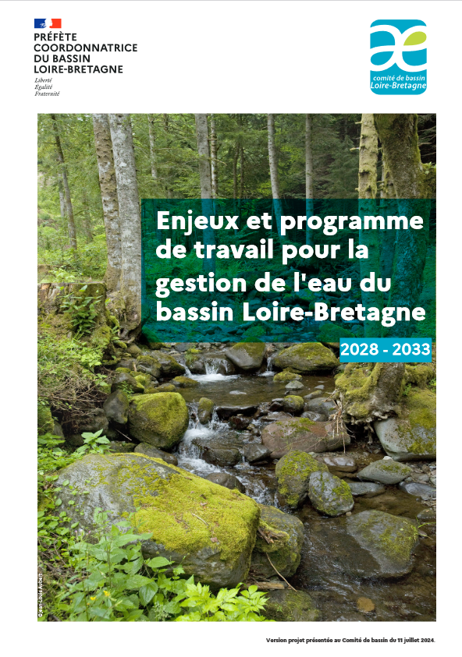

Sommaire
1. Avant-propos 4
2. Les enjeux (questions importantes) 5
2.1. Enjeu 1 : La politique de l’eau à la hauteur des enjeux d’atténuation et d’adaptation au dérèglement climatique 8
2.2. Enjeu 2 : La connaissance et la communication au service de la prise de conscience pour éclairer les choix, accompagner les transitions et affronter les ruptures 13
2.3. Enjeu 3 : Les politiques territoriales porteuses des nécessaires solidarités entre les acteurs et les territoires autour de la gestion de l’eau 17
2.4. Enjeu 4 : La préservation et restauration des fonctionnalités des sols, des milieux aquatiques, des zones humides, et du cycle naturel de l’eau 24
2.5. Enjeu 5 : La sobriété des usages, au cœur d’une gestion quantitative équilibrée, partagée et durable de l’eau 31
2.6. Enjeu 6 : Une eau de qualité, pour la santé humaine et la préservation de la biodiversité. 38
2.7. Enjeu 7 : La préservation des estuaires et de la mer en conciliant les activités terrestres et marines 45
3. Annexe : raisons et cadre de la consultation 52
3.1. Les enjeux de l’eau sur le bassin Loire-Bretagne : pourquoi nous vous consultons ? 52
3.2. La gestion de l’eau en en France : origine et cadre légal 54
3.3. La situation du bassin Loire-Bretagne 58
3.4. Programme et calendrier de travail pour la planification de la gestion de l’eau de 2028 à 2033 67
Liste des acronymes 71
Liste des figures et des cartes 73

- Avant-propos
Un bassin versant est une unité géographique naturelle. Il correspond à l’ensemble de la surface recevant les eaux qui circulent naturellement vers un même cours d’eau puis vers un même estuaire. L’eau de pluie qui tombe sur ce bassin versant s’évapore pour une grande part. L’autre part alimente les nappes d’eau souterraines, les zones humides, les rivières et les fleuves pour finalement rejoindre la mer. Cette eau est indispensable à la bonne santé des milieux aquatiques dont dépendent la santé humaine et la pérennité des activités humaines, économiques, de loisirs, etc. Elle tisse ainsi un lien entre les territoires qu’elle traverse, les milieux aquatiques, les habitants et leurs activités. Ce lien appelle une solidarité entre tous les acteurs et usagers de l’eau s’exprimant notamment par la mise en œuvre d’une politique de l’eau équilibrée, durable et partagée.
Le présent document présente les enjeux de la gestion de l’eau pour le bassin Loire-Bretagne. Celui-ci occupe 28 % du territoire métropolitain. Il comprend le bassin versant de la Loire et de ses affluents, les bassins de la Vilaine et des côtiers bretons et les bassins côtiers vendéens et du Marais poitevin.
Depuis de nombreuses années, le constat est fait que les milieux aquatiques sont dégradés par le développement des activités humaines et par l’aménagement du territoire. Des efforts ont été faits, des résultats ont été obtenus, mais beaucoup reste à faire. L’étendu des dégradations est encore aujourd’hui très important. Seulement un quart environ des eaux de surface sont évaluées en bon état, c’est à dire en bonne santé. Sur de nombreux territoires la gestion de l’eau n’est pas à l’équilibre du fait des prélèvements, des pollutions, de la disparition des zones humides et d’éléments paysagers comme les haies. Des politiques publiques, des pratiques peuvent encore aujourd’hui compromettre les efforts faits par les acteurs de l’eau.
La sécheresse de 2022, les inondations récurrentes, ont accéléré la prise de conscience des effets du dérèglement climatique jusque dans notre vie quotidienne. Il se traduira et se traduit déjà par une augmentation des températures de l’air et de l’eau, par une baisse du débit des cours d’eau notamment à l’étiage, par des évènements extrêmes plus intenses… Là il accentue les déséquilibres évoqués plus haut, ailleurs il bouscule les équilibres encore présents. Il rend donc encore plus nécessaire que précédemment, la mise en œuvre d’une politique de l’eau ambitieuse et partagée, pour façonner les territoires habitables de demain.
L’élaboration de cette politique vous concerne. La préservation des milieux naturels, des nappes d’eau souterraines, des rivières et des fleuves, de la mer est l’affaire de toutes et de tous. La consultation à laquelle vous êtes conviés vous permet de participer à l’élaboration de cette politique, avec l’ensemble des habitants du bassin Loire-Bretagne. L’élaboration de cette politique se déroule en deux phases :
- la présente consultation sur les enjeux du bassin Loire-Bretagne,
- dès 2026 une consultation sur le projet de politique de l’eau du bassin (le schéma directeur d’aménagement et de gestion des eaux).
Pour plus d’information sur le bassin Loire-Bretagne, sur l’état des milieux aquatiques et sur le cadre de la consultation vous êtes invités à vous reporter à l’annexe.
Le document se poursuit avec la présentation des enjeux et les pistes d’actions envisageables.
Vous avez la parole. Face aux enjeux du dérèglement climatique et de la gestion de l’eau, exprimez-vous !
- Les enjeux (questions importantes)
Les territoires se définissent par des interactions dynamiques entre des milieux naturels et des sociétés humaines. Ces interactions, déjà fragilisées par la dégradation des milieux naturels dues aux activités humaines, se retrouvent bouleversées avec le dérèglement climatique. Face à cela, notre défi commun est de conserver des territoires résilients en capacité à s’adapter à ces changements : des territoires habitables, aux milieux préservés, conciliant toutes les activités humaines, y compris économiques.
Le Comité de Bassin Loire-Bretagne articule la réponse à ce défi autour de sept enjeux :
- Dérèglement climatique : « La politique de l’eau à la hauteur des enjeux d’atténuation et d’adaptation au dérèglement climatique ».
- Connaissance : « La connaissance et la communication au service de la prise de conscience pour éclairer les choix, accompagner les transitions et affronter les ruptures ».
- Gouvernance : « Les politiques territoriales, porteuses des nécessaires solidarités entre les acteurs et les territoires autour de la gestion de l’eau ».
- Milieux aquatiques : « La préservation et restauration des fonctionnalités des sols, des milieux aquatiques, des zones humides et du cycle naturel de l’eau ».
- Quantité : « La sobriété des usages, au cœur d’une gestion quantitative équilibrée, partagée et durable de l’eau ».
- Qualité : « Une eau de qualité, pour la santé humaine et la préservation de la biodiversité »,
- Littoral : « La préservation des estuaires et de la mer en conciliant les activités terrestres et marines ».
Du fait des relations entre les fonctionnalités du sol et des milieux naturels, entre la qualité et la quantité, entre les nappes souterraines, les zones humides et les cours d’eau, entre le continent et la mer, ces enjeux sont indissociables et tous d’égale importance.
S’ils doivent être appréhendés avec une vision globale sans hiérarchie, le document propose un cheminement logique entre les enjeux.
L’enjeu relatif au dérèglement climatique apparait en premier, car il modifie l’ensemble des éléments couverts par les autres enjeux. Il modifie les débits des cours d’eau, leur répartition spatiale et saisonnière et donc la disponibilité de l’eau pour les activités humaines. Il agit aussi sur la qualité de l’eau, notamment sa température. Il perturbe les milieux naturels et la biodiversité. Enfin il impacte les usages de l’eau et les réinterroge. Il pose enfin les principes qui sont déclinés dans l’ensemble des autres enjeux.
La démarche engagée par le Comité de Bassin Loire-Bretagne, des enjeux (objets du présent document) jusqu’au Sdage (notre plan de gestion du bassin Loire-Bretagne), a pour objectif d’être déclinée localement et concrètement en actions sur les territoires. Le succès de la démarche, des enjeux à l’action, repose sur deux jambes : la connaissance et une gouvernance adaptée. L’amélioration des connaissances et leur partage permettront d’accompagner les décisions et les changements nécessaires. Pour que les actions puissent être mises en œuvre, elles doivent avoir été programmées grâce à une gouvernance élargie qui associe tous les acteurs concernés, en prenant en compte les politiques territoriales et les nécessaires solidarités entre les territoires et entre les usages.
Le bassin versant, la fonctionnalité des milieux et des sols, et le cycle naturel de l’eau sont le point de départ des réflexions. La bonne fonctionnalité des milieux et des sols nous offre de multiples bénéfices. Elle agit sur la quantité, en régulant les écoulements, et donc la disponibilité de l’eau en été, par le stockage dans les sols, les nappes et les zones humides. Pour la qualité, la préservation des fonctions d’épurations naturelles limite les pollutions apportées aux rivières et aux nappes. La résilience des bassins versants et la pérennité des activités humaines dépend de la préservation et de la restauration des fonctionnalités des milieux et des sols.
Régulée par le bassin versant et ayant une incidence sur la qualité, la quantité d’eau est logiquement traitée à la suite. La ressource en eau est fragile, limitée, variable. Ces éléments sont accentués par le dérèglement climatique. Les prélèvements d’eau peuvent conduire à des modifications importantes du débit des rivières ou du niveau des nappes jusqu’à entrainer des conflits d’usages et porter atteinte aux milieux aquatiques. Sur le plan de la qualité, la baisse des débits et des nappes concentre les pollutions et augmente la température, réduisant notamment l’accès à une eau de qualité pour l’alimentation en eau de la population. La gestion quantitative doit s’appuyer sur la sobriété et l’identification des usages prioritaires.
Pour l’alimentation en eau de la population et pour d’autres usages, il est essentiel que les qualités physico-chimiques de l’eau ne soient pas altérées par les pollutions ponctuelles et diffuses. Mais au quotidien nous utilisons des produits chimiques et composés complexes (médicaments, détergents, pesticides…) qui rejoignent en partie les nappes souterraines, les cours d’eau, le littoral. Or, ces micropolluants sont toxiques à de très faibles concentrations et par conséquent ont des effets négatifs potentiels multiples sur l’environnement et la santé humaine. Dans un contexte de dérèglement climatique, les évènements extrêmes vont se multiplier et les fortes pluies entraîneront plus fréquemment des déversements directs dans le milieu par débordement des réseaux d’assainissement et l’apport des intrants (pesticides, nitrates, phosphore…) aux milieux aquatiques par lessivage ou érosion. En parallèle de la préservation et de la restauration des fonctionnalités des sols et des milieux, les actions actuelles sont à poursuivre et à renforcer (limitation des rejets par temps de pluie, réduction et traitement des micropolluants…). Le sujet est d’autant plus important que la pollution de la ressource en eau peut entraîner des conséquences sur la disponibilité en eau potable.
L’eau s’écoule des sources à la mer, et toutes ces dégradations subies par les eaux du bassin versant peuvent entraîner des conséquences sur les eaux littorales. C’est donc naturellement que la déclinaison des enjeux du bassin s’étend jusqu’à la mer. La Loire et les fleuves côtiers apportent aux milieux les eaux douces et les nutriments (nitrates, phosphore…) nécessaires à leur équilibre, mais les déséquilibres qui apparaissent sur le continent (baisse des débits, apport des nutriments à la mer en excès…) se traduisent par des déséquilibres en mer, par exemple par l’eutrophisation. Toutes les actions réalisées sur le milieu terrestre ont un impact sur le milieu marin. La solidarité des territoires des sources à la mer est nécessaire.
Ces éléments sont illustrés dans le schéma ci-après.
Figure 1 - Schéma représentant les interactions entre les sept enjeux du Sdage Loire-Bretagne
Chaque enjeu est construit en quatre parties :
- « que recouvre cet enjeu ? » : elle décrit, introduit l’enjeu et les thématiques qu’il recouvre,
- « ce que dit le Sdage en vigueur » : elle indique comment l’enjeu est traité dans le Sdage 2022-2027,
- « de nouveaux éléments de contexte » : elle précise les nouveaux éléments à prendre en compte par rapport à la situation du Sdage 2022-2027,
- « quelles pistes d’actions pour demain ? » : elle propose les pistes d’actions à mettre en place afin de répondre aux problématiques de l’enjeu concerné.
Les enjeux portés par le Sdage recoupent ceux portés par le plan de gestion des risques d'inondation (PGRI) du bassin Loire-Bretagne. Ces enjeux peuvent être consultés dans le document « Questions importantes, calendrier et programme de travail pour la gestion des risques d'inondation du bassin Loire-Bretagne de 2028 à 2033 » (lien à venir).
  - Enjeu 1 : La politique de l’eau à la hauteur des enjeux d’atténuation et d’adaptation au dérèglement climatique
    - Que recouvre cet enjeu ?
Figure 2 – Représentation simplifiée de la chaîne d’impacts physico-chimiques du dérèglement climatique sur les enjeux de l’eau
Le dérèglement climatique est un enjeu global et transversal à toutes les thématiques. Sa traduction et sa déclinaison dans l’ensemble des enjeux sont des préalables indispensables.
Il est en effet un catalyseur des problèmes et un révélateur des faiblesses d’un territoire. Son impact sur le cycle de l’eau et la biodiversité est important. L’eau est un des principaux vecteurs par lequel les effets du dérèglement climatique se font sentir. Et ces effets sont d’autant plus visibles que les pressions déjà existantes sont fortes et que les situations sont dégradées. Il en résulte que les objectifs d’atteinte du bon état des masses d’eau et d’adaptation au dérèglement climatique sont interdépendants. Il est donc indispensable d’associer la politique d’adaptation à celle d’atteinte du bon état des eaux. Outre la réponse immédiate (gestion de crise face aux inondations ou aux sécheresses), cette adaptation doit être planifiée dans le temps, avec une anticipation des impacts pour une meilleure résilience à leurs effets.
Par ailleurs, les récentes observations indiquent une rapidité des changements et leurs multiples impacts sur les différents compartiments de l’eau et sur la perte de la biodiversité. Les projections climatiques prévoient également une accentuation de ces phénomènes. Leur prise en compte pour mener à bien la reconquête du bon état des eaux est l’enjeu d’aujourd’hui et un défi pour demain !
L’atténuation est une ambition indispensable à renforcer. La mise en œuvre d’une politique d’adaptation ne peut se faire sans une politique d’atténuation, qui est la seule garante d’une réduction à long terme des effets du dérèglement climatique. La politique de l’eau doit donc renforcer son rôle de contributeur à la trajectoire de réduction des émissions de gaz à effet de serre, à l’origine du dérèglement climatique.
La santé des milieux et des humains et la pérennité des activités humaines, qui dépendent de ces milieux, sont eux-mêmes dépendants de notre capacité à être plus résilients. Le renforcement de la résilience des milieux et des usages, s’inscrivant dans une vision globale, est un impératif face à l’ampleur des changements observés et à venir.
    - Ce que dit le Sdage en vigueur
Une prise en compte dans les documents actuels…. Mais pour demain reconnaitre l’atténuation et adaptation comme des objectifs propres et transversaux
Au cours des différents cycles de la Directive Cadre sur l’Eau et face aux enjeux climatiques, les dispositions des Sdage ont intégré la prise en compte du dérèglement climatique. Le Sdage Loire-Bretagne 2016-2021 intègre déjà près de 50 % des leviers d’action identifiés dans le Plan d’Adaptation au Changement climatique Loire-Bretagne de 2018. Ils sont équitablement répartis sur l’ensemble des enjeux thématiques.
Le Sdage Loire-Bretagne 2022-2027 renforce la prise en compte transversale du dérèglement climatique sur l’ensemble du document. Des modifications plus structurantes ont été apportées aux chapitres relatifs à la gestion des prélèvements (chapitre 7), à l’aménagement des cours d’eau dans leur bassin versant (chapitre 1), à la préservation des zones humides (chapitre 8) et du littoral (chapitre 10), qui sont des domaines particulièrement sensibles aux impacts du dérèglement climatique. C’est également dans leurs champs d’actions que se trouvent les solutions les plus pertinentes pour l’adaptation des territoires et l’atténuation du dérèglement climatique.
Les objectifs du Sdage Loire-Bretagne 2022-2027 concordent avec les objectifs d’adaptation au dérèglement climatique et permettent d’améliorer la résilience des milieux et des usages. En revanche, dans l’identification et la mise en œuvre des actions, l’adaptation au dérèglement climatique est encore faiblement perçue comme un objectif.
L’atténuation est cependant peu ou pas intégrée aux réflexions à ce stade.
Enfin, le Sdage Loire-Bretagne 2022-2027 conserve une approche thématique qui rend plus difficile la prise en compte d’enjeux ou de solutions transversales.
    - De nouveaux éléments de contexte
Une amélioration des connaissances au niveau mondial
Le 6e rapport du GIEC (groupe d’experts intergouvernemental sur l’évolution du climat) confirme que le dérèglement climatique va impacter tout le système climatique à différentes échelles temporelles et spatiales. Ses conséquences menacent la santé planétaire et le bien-être humain qui en dépend. Certaines modifications sont déjà effectives et vont s’intensifier de façon certaine : augmentation de la température, modification des régimes de précipitations, augmentation des évènements extrêmes (pluie, sècheresse, etc.), fonte des glaciers, etc. La poursuite de ce dérèglement impactera fortement le cycle de l’eau continental à l’échelle globale et régionale, aussi bien dans son fonctionnement que dans sa variabilité.
Le projet Explore 2, porté par l’Institut national de recherche pour l’agriculture, l’alimentation et l’environnement (INRAE) et appuyé par l’Office international de l’eau (OiEau), s’inscrit dans la suite de l’étude Explore 2070. Ce projet très ambitieux a pour objectif d’actualiser les connaissances de l’impact du dérèglement climatique sur l’hydrologie à partir des dernières publications du GIEC, mais aussi d’accompagner les acteurs du territoire dans la compréhension et l’utilisation des résultats pour adapter les stratégies de gestion de l’eau. Finalisé en juin 2024, le projet Explore 2 présente les projections de débits saisonnières à l’échelle nationale selon quatre narratifs climatiques. Ces éléments visent à permettre d’éclairer les décideurs sur l’intensité des changements à venir afin de construire une gestion de l’eau durable.
Des épisodes climatiques intenses
En France, la sécheresse de 2022 a marqué les esprits : apparaissant comme un phénomène exceptionnel, touchant des territoires habituellement épargnés (notamment en amont, sur des secteurs de montagne), elle s’est poursuivie, sans discontinuité, dans plusieurs départements, jusqu’au printemps 2023.
Ces sécheresses démontrent le caractère limité de la ressource en eau, dont les usages doivent être à la fois sobres et partagés. Il s’agit des sécheresses probablement les plus sévères depuis au moins un demi-siècle, conjuguant déficit de précipitations et températures records.
À la suite de ce phénomène, des chercheurs du CNRS-INSU ont étudié le rôle du dérèglement climatique d’origine anthropique dans l’aggravation des épisodes de sécheresse. Cette étude, publiée en février 2023, a mis en évidence que le dérèglement climatique lié aux activités humaines contribue à la survenue d’épisodes de sécheresse prolongés comme celui qui a affecté l'Europe de l'Ouest et la région méditerranéenne en 2022, en augmentant la zone affectée et en intensifiant le dessèchement des sols par l'évapotranspiration.
Une planification nationale
Introduite par la Loi de Transition Énergétique pour la Croissance Verte pour la première fois en 2015, la Stratégie Nationale Bas-Carbone est la feuille de route de la France pour lutter contre le dérèglement climatique. Elle définit une trajectoire de réduction des émissions de gaz à effet de serre jusqu’en 2050 et fixe des objectifs à court-moyen termes (budgets “carbone” définis par période de 5 ans). En 2019, l’objectif d’atteindre la neutralité carbone en 2050 est désormais inscrit dans la « Loi énergie-climat ». Puis en 2021, la loi « Climat et résilience » vise à réduire massivement les émissions de gaz à effet de serre des français, dans un esprit de justice sociale.
Le plan national d’adaptation au dérèglement climatique (PNACC), mis en place en place en 2011 et actualisé en 2018, vise à mettre en œuvre les actions nécessaires pour adapter, d’ici 2050, les territoires de la France métropolitaine et outre-mer aux changements climatiques régionaux attendus.
Afin d’accompagner l’adaptation des collectivités territoriales et l’activité économique sur le territoire national, le gouvernement français a défini en 2023 une trajectoire de réchauffement de référence pour l’adaptation de la France (TRACC). Cette stratégie, issue d’une consultation du public, permettra de bâtir une véritable stratégie d’adaptation.
L’ensemble des référentiels, normes et règlementations techniques seront actualisés pour prendre en compte, dans tous les domaines et particulièrement le domaine de l’eau, les effets du dérèglement climatique selon un niveau de réchauffement en France métropolitaine d’environ +2 °C en 2030, +2,7 °C en 2050 et +4 °C en 2100, par rapport à l’ère préindustrielle. C’est dans ce contexte que se construit le troisième PNACC. Il devrait paraitre avant l’été 2024, et axera ses priorités sur la nécessaire adaptation de la France face au +4 °C prévus d’ici la fin du siècle.
Des réponses sur le bassin Loire-Bretagne
En déclinaison du Plan Eau gouvernemental de 2023, et en cohérence avec l’objectif national d’une baisse de 10 % des prélèvements d’ici 2030, le Comité de bassin a enrichi son plan d’adaptation au changement climatique d’une trajectoire de sobriété de bassin. Ce nouveau plan pose les bases d’une future stratégie d’atténuation et d’adaptation au dérèglement climatique prévue pour 2025, plus globale et pouvant inspirer l’ensemble des documents produits à l’échelle du bassin.
    - Quelle piste d’action pour demain ?
Le dérèglement climatique est un enjeu global et transversal à toutes les thématiques. Sa traduction et sa déclinaison dans l’ensemble des enjeux du Sdage sont des préalables indispensables. Comme le système climatique réagit à différentes échelles spatiales et temporelles, il doit en être de même pour les actions. Il est nécessaire d’agir sur les causes et sur les conséquences, de sorte à être plus résilients. Une approche globale, sous le prisme de l’urgence climatique, est devenue nécessaire. Elle complexifie l’action mais ne la rend pas impossible. Cette action globale implique plus de concertation, de transversalité et ouvre la voie à la multiplication des co-bénéfices.
Il est donc nécessaire de construire une stratégie Climat, guidant et fixant un cadre à l’élaboration des réponses aux enjeux du bassin jusqu’au programme d’interventions de l’agence de l’eau. Cela se traduit par la définition de principes simples et efficaces qui pourront facilement être transposés.
      - Guider et fixer un cadre à l’élaboration des réponses aux enjeux du bassin Loire-Bretagne grâce à une stratégie pour faire face au défi climatique
Le fondement de cette stratégie Climat repose sur l’appropriation et l’application de cinq grands principes structurants :
- Avoir une analyse systémique (globale), pour faciliter la caractérisation des actions sans regret et éviter la mal-adaptation ou les politiques contradictoires.
- Agir à la source des dégradations en termes d’actions et de planification, favorisant ainsi l’émergence de co-bénéfices.
- Porter des actions multi-objectifs et viser des effets de synergie (porter conjointement atténuation et adaptation).
- Participer à la transformation des modèles existants et travailler à l’émergence de modèles alternatifs pleinement intégrateurs des enjeux environnementaux, sociaux et économiques.
- Renforcer et tisser les réseaux d’acteurs aux différentes échelles territoriales pour faciliter la prise de décision, la diffusion des connaissances et la création de partenariats.
La définition des actions résultant de l’application de ces 5 grands principes doit également tenir compte de conditions de réussite afin de maximiser leur applicabilité et leur durabilité. Pour cela, trois conditions de réussite ont été identifiées :
- La sobriété
Le dérèglement climatique engendre une accélération des altérations qui conduisent à des demandes de « réparations » ou à des actions d’adaptations, voire de mal-adaptation, qui sollicitent généralement un accroissement des besoins en ressources naturelles notamment en eau, mais aussi en autres ressources (énergétique ou financière). Ces ressources étant limitées, la sobriété est donc un levier indispensable qu’il convient d’utiliser en priorité.
- L’acceptabilité sociale
Afin de réaliser les actions, il est indispensable d’avoir l’adhésion, ou au moins l’assentiment de la majorité de la société. L’ambition est de transformer ce qui pourrait être perçu comme une « contrainte », en un « désir » ou du moins un progrès. Il y a donc un travail énorme à fournir afin d’identifier les freins et les blocages à cette perception. Ce travail d’acceptation est déterminant pour éviter l’inaction et engager les projets sur les territoires. Cette condition suggère que les politiques de l’eau tiennent compte des vitesses de changement de modèles sociologiques et économiques.
- L’adaptabilité
Face au constat de la forte incertitude des dommages du dérèglement climatique, et le fait que la connaissance évolue rapidement, il est indispensable de pouvoir s’adapter en élaborant des dispositifs évolutifs. Dans un futur dont l’évolution est incertaine, les normes ou les règles définies dans le présent doivent pouvoir être réorientées pour ne pas risquer de devenir un élément de mal-adaptation. L’adaptabilité territoriale doit également être renforcée pour prendre en compte la spécificité locale des impacts du dérèglement climatique.

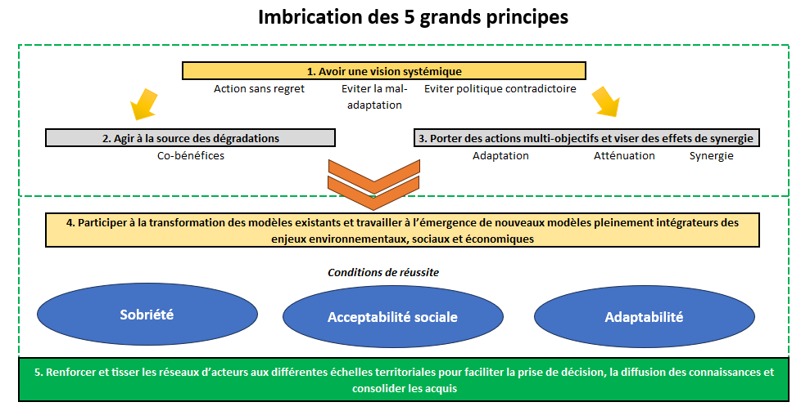
Figure 3 – Schéma des fondements de la stratégie Climat
  - Enjeu 2 : La connaissance et la communication au service de la prise de conscience pour éclairer les choix, accompagner les transitions et affronter les ruptures
    - Que recouvre cet enjeu ?
La connaissance est un préalable pour faciliter la prise de décision, et pour que les actions mises en œuvre puissent répondre aux objectifs retenus. Toutefois, la recherche de l’exhaustivité ne peut pas être un objectif. En effet l’environnement et sa connaissance, dans ses composantes physiques ou humaines, évoluent en permanence. Les connaissances sont, par nature, partielles et perfectibles. Ces limites ne doivent pas être un frein à l’action, mais l’amélioration des connaissances doit être un objectif constant accompagnant l’action. L’évaluation des politiques publiques en fait partie.
L’amélioration continue de la connaissance, indispensable dans le contexte du dérèglement climatique, permet de réduire les incertitudes. Elle doit être menée aux échelles adaptées, y compris locales et dans tous les domaines. Au-delà de la connaissance sur l’eau et les milieux aquatiques (sur les systèmes de collecte et de traitement de l’eau par exemple et leurs impacts sur les milieux, la santé publique et les activités économiques), il convient de comprendre les enjeux, les changements globaux (climatiques, économiques, sociologiques, démographiques, scientifiques…) et leurs combinaisons. Ils influencent en effet les futures disponibilités et besoins en eau ainsi que les pressions exercées sur le milieu. Il s’agit de mieux identifier l’étendue et l’évolution des perturbations, de mieux comprendre les enjeux des différents acteurs à toutes les échelles, pour mieux anticiper les effets des actions correctrices.
Le développement de la connaissance dans le domaine des micropolluants est nécessaire. Il concerne les polluants émergents et les effets cocktails des substances. Il concerne également les nouvelles approches de l’écotoxicologie avec le développement de la biosurveillance permettant de révéler les effets des substances sur la biologie en utilisant des organismes ou des ensembles d’organismes. La biosurveillance permet de compléter un diagnostic classique.
Il est primordial de développer la prise de conscience de la valeur du patrimoine lié à l’eau et aux milieux aquatiques et de mettre en avant les services rendus par les écosystèmes auprès de tous les publics. Ceci impose l’acquisition, le partage et la diffusion de la connaissance selon des modalités adaptées à chaque public (recherche, données, synthèses pédagogiques, vulgarisation, communication…).
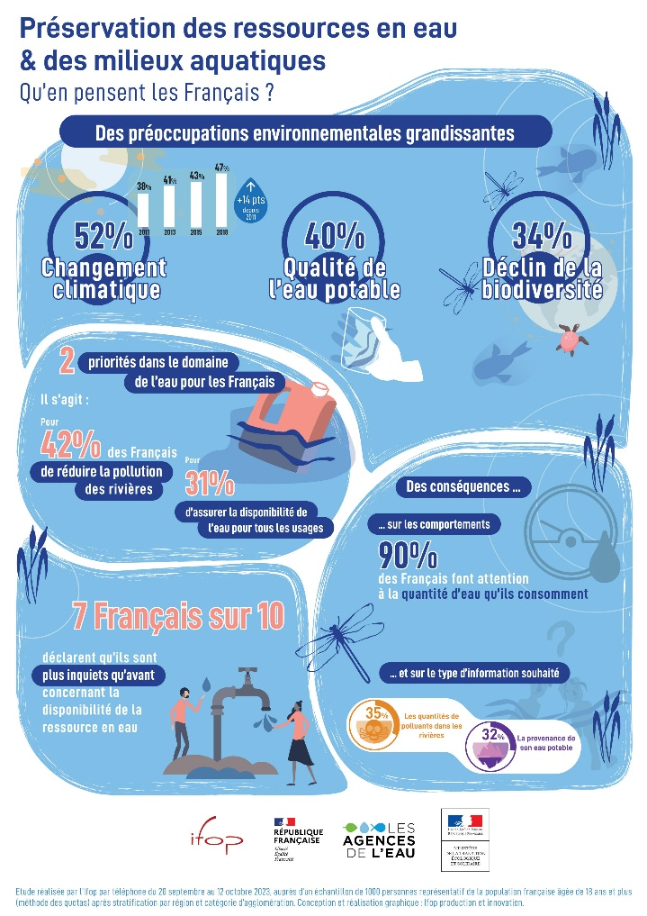
Figure 4 - Préservation des ressources en eau et des milieux aquatiques : Qu'en pensent les Français ?
    - Ce que dit le Sdage en vigueur
Le Sdage Loire-Bretagne 2022-2027 n’a pas de chapitre spécifique dédié à cet enjeu mais le traite au fil du document.
Il consacre de nombreuses orientations et dispositions à l’amélioration de la connaissance que ce soit sur le fonctionnement des cours d’eau et leur aménagement, les milieux aquatiques, humides et littoraux, la compréhension des pollutions (de leurs rejets, leurs concentrations, les nouvelles molécules, etc.).
Le chapitre 5 du Sdage intitulé « Maitriser et réduire les pollutions dues aux micropolluants » fait une large place à l’amélioration des connaissances. Il préconise la poursuite de l’acquisition des connaissances (orientation 5A) sur les rejets de stations d’épuration ou sur les plans d’eau pollués. Il traite également de l’amélioration de la connaissance des rejets par temps de pluie (disposition
5B-2), de la qualité des boues de station de traitement des eaux (disposition 5B-3) et de l’impact des rejets (disposition 5B-4).
Le Sdage développe également un panel d’action pour favoriser la prise de conscience des acteurs du bassin (tout public confondu), et son orientation 14C précise l’importance d’améliorer l’accès à l’information sur l’eau.
    - De nouveaux éléments de contexte
Évolution des connaissances climatiques (voir les enjeux relatifs au dérèglement climatique et au quantitatif)
Les récentes recherches et les études scientifiques permettent d’améliorer la connaissance sur le dérèglement climatique et ses projections. Le projet Explore 2 a pour objectif d’actualiser les connaissances sur l’impact du changement climatique sur l’hydrologie (se référer au 6e rapport du GIEC), mais aussi d’accompagner les acteurs du territoire dans la compréhension et l’utilisation des résultats pour adapter les stratégies de gestion de l’eau.
Évolutions réglementaires : amélioration des connaissances (voir l’enjeu relatif à la qualité)
Des réflexions sont engagées pour revoir la liste de vigilance des substances devant être surveillées (révision de la directive établissant les normes de qualités environnementales dans le domaine de l’eau et de la directive eaux souterraines).
Le plan Ecophyto 2030 vise également à renforcer la connaissance sur les utilisations des produits phytosanitaires.
Des engagements pour préserver et restaurer la biodiversité (voir les enjeux relatifs au dérèglement climatique, aux milieux aquatiques et au littoral)
La stratégie nationale biodiversité (SNB) 2030 déclinée au niveau régional (SRB) vise à lutter contre la perte de la biodiversité. L’objectif est d’inverser la trajectoire du déclin de la biodiversité en réduisant les pressions sur la biodiversité, en protégeant et restaurant les écosystèmes.
Une stratégie nationale pour les aires protégées 2030 pose la première brique de la SNB.
Le 4e plan national zones humides (2022-2026) vise quant à lui une amélioration de la connaissance des zones humides.
Création d’un Conseil scientifique pour le bassin Loire-Bretagne
En juillet 2022, le comité de bassin se dote d’un conseil scientifique. Son objet est de donner des avis sur les enjeux et questionnements relatifs aux orientations de moyen et long terme ainsi qu’aux grands projets pour l’eau envisagés dans le bassin.
    - Quelles pistes d’action pour demain ?
Quatre pistes d’action sont présentées ci-dessous.
      - Conforter les réseaux de suivi et renforcer la connaissance sur l’eau et les milieux associés au bassin versant pour mieux les gérer
La complexité grandissante des enjeux de gestion de l’eau, dans le contexte du dérèglement climatique, rend complexe la prise de décision. L’amélioration de la connaissance doit permettre de mieux qualifier les effets du dérèglement climatique, les diagnostics environnementaux (dysfonctionnement des milieux aquatiques terrestres et marins, impacts des rejets polluants classiques et des nouvelles substances…), ou encore les effets probables des actions envisagées. Elle permet donc de réduire les marges d’incertitudes.
Cela suppose d’améliorer l’acquisition et la collecte, à différentes échelles et notamment à l’échelle des bassins versants, des données et des connaissances sur les milieux, les usages et les activités.

Pour demain, les pistes d’action sont :
- Sur le sujet particulier de la surveillance des milieux, l’amélioration de la collecte de données peut s’appuyer sur :
  - l’optimisation des dispositifs existants, par exemple en renforçant la représentativité des réseaux de mesures,
  - la mobilisation des solutions innovantes, telles que des mesures satellitaires des niveaux pour les plans d’eau.
- Plus particulièrement l’amélioration des connaissances doit viser à :
  - favoriser la recherche sur les thèmes nécessaires à l’amélioration de la gestion de l’eau dans le bassin, en s’appuyant sur le conseil scientifique pour leur identification,
  - favoriser la compréhension du fonctionnement des bassins versants, en complétant les données mesurées pour permettre le développement de modélisations,
  - favoriser la caractérisation des pratiques, par exemple sur la consommation d’eau ; la mise en place de la télérelève permet de mieux connaitre et suivre la consommation d’eau, pour, par exemple agir contre les pertes sur les réseaux d’alimentation en eau potable,
  - anticiper les effets du dérèglement climatique sur tous les milieux aquatiques et les espèces inféodées,
  - réduire la vulnérabilité des milieux aquatiques et des usages, avec par exemple, le développement de modes de production moins dépendants de l’eau,
  - améliorer la compréhension de l’interface entre l’eau et le sol, les capacités de stockage du sol, les relations nappes-rivières…
      - Améliorer le partage et l’accès à cette connaissance pour éclairer les choix
Le partage des connaissances induit de rendre les données accessibles, compréhensibles et disponibles pour chaque public, à l’image d’observatoires existants sur l’eau et la biodiversité. L’objectif visé est de favoriser la consultation de données, le partage et la vulgarisation des savoirs. Cela doit permettre de favoriser la prise de conscience et la sensibilisation des citoyens et des acteurs. C’est un préalable à la réussite de toutes actions collectives. À titre d’illustration, sur le sujet du lien entre la terre et la mer, partager la connaissance sur les sources de pollutions, sur leur effet sur la biologie et les activités en mer, etc. permettra de renforcer la synergie des actions entre les Agences régionales de santé (ARS), les gestionnaires de réseaux et les conchyliculteurs.
Pour demain, les pistes d’action sont :
- généraliser le conditionnement des financements publics à la production de données sous des formats compatibles avec les outils publics de bancarisation,
- favoriser la diffusion et le porter à connaissance des données sur l’eau, de façon simple et ergonomique, accessible à tous, et adaptée à différentes échelles de territoire,
- favoriser une plus grande pédagogie sur le cycle de l’eau auprès du grand public.
      - Communiquer et favoriser la sensibilisation et la prise de conscience pour accompagner les transitions et affronter les ruptures
L’implication large des acteurs et des habitants dans la préservation des bassins versants et l’atteinte des objectifs du Sdage sont des enjeux toujours aussi prégnants. Cela nécessite leur sensibilisation sur les conséquences des dégradations de l’eau et des milieux aquatiques, leur formation et leur mobilisation pour favoriser l’émergence de solutions partagées.
Le travail pédagogique engagé par de nombreux acteurs autour des notions clés (bassins versants, fonctions des milieux aquatiques, rôles des usages et des acteurs) reste indispensable. C’est une des conditions de l’implication des habitants dans le débat sur l’eau et de leur soutien aux actions mises en œuvre, notamment pour restaurer l’équilibre des milieux aquatiques ou pour faire évoluer les pratiques.
Pour demain, les pistes d’action sont :
- la promotion d’outil pour mesurer l’ « empreinte eau » des consommations des produits alimentaires et non alimentaires (aquascore, labels…),
- le développement de modules sur le cycle de l’eau, la préservation de l’eau, la sobriété dans les programmes scolaires et les formations à destination des professionnels et des élus.
      - Évaluer l’efficacité des politiques de l’eau
En complément des outils mis en place pour le suivi des actions et des milieux (programme de surveillance, indicateurs du tableau de bord du Sdage, bilans du programme de mesures), il est important de poursuivre l’évaluation des politiques de l’eau, à l’image de l’évaluation par l’agence de l’eau de sa politique d’intervention.
Pour demain, une des pistes d’action est de mieux apprécier les coûts de l’inaction face au dérèglement climatique.

  - Enjeu 3 : Les politiques territoriales porteuses des nécessaires solidarités entre les acteurs et les territoires autour de la gestion de l’eau
    - Que recouvre cet enjeu ?
Le bassin versant, par ses rivières, draine l’ensemble de ses eaux vers un point de confluence avec une autre rivière, un fleuve ou vers la mer. Il comprend tous les éléments présents à l’intérieur de ses limites : le sol, la végétation, les animaux, les eaux de surface et les eaux souterraines, les êtres humains et leurs activités. Il remplit plusieurs fonctions importantes notamment hydrologiques, écologiques et socioéconomiques.
Au fil du temps, les usages de l’eau se sont intensifiés et diversifiés. Les aménagements dans les bassins versants (imperméabilisation, régressions des haies, accélération des écoulements…) et les usages qui s’y développent ont un impact sur le cycle naturel de l’eau, la fonctionnalité des sols et des milieux aquatiques, la qualité de l’eau et la quantité. Les usages en amont (rejets, prélèvements…) ont des impacts sur les usages en aval, y compris en mer.
L’évolution des activités humaines et de leurs impacts, le caractère limité de l’eau disponible pour les activités humaines et sa raréfaction, le développement des évènements extrêmes dans un contexte de dérèglement climatique, invitent à développer les solidarités : dans les bassins versants, entre la terre et la mer, entre les espaces ruraux et urbains, entre les usagers, y compris sur le plan financier, etc. Chaque usager, qu’il soit en mer ou sur terre, en amont ou en aval, à la ville ou à la campagne, ne peut ignorer les autres usagers. Cela passe par la préservation et la restauration des milieux naturels et de leurs fonctionnalités, par la sobriété et par la définition des usages prioritaires.
Le bassin versant est donc un périmètre pertinent pour la gestion de l’eau. La parcelle est l’espace adapté pour l’action.
Toutefois, de nombreuses activités humaines, en lien avec l’aménagement du territoire, transcendent les bassins versants : infrastructures d’alimentation en eau potable, bassins de vie, organisation des collectivités territoriales de l’État, politiques départementales et régionales, politique maritime, notamment au travers des documents stratégiques de façade. Deux grands types de démarches de planification sont à l’œuvre sur les territoires, avec d’une part, des approches thématiques, spécifiques, comme la gestion de l’eau (Sdage, Sage), et d’autre part, des approches plus intégrées comme celles des politiques d’urbanisme ou d’aménagement du territoire (Sraddet, Scot, Plu, Plui…). Ces outils de planification, qui ont chacun leur légitimité propre, doivent être articulés. Les documents d’aménagement du territoire et d’urbanisme doivent être compatibles avec les Sage et les Sdage.
Du fait du dérèglement climatique, plus encore qu’hier, il convient de penser les articulations entre la politique de l’eau et les autres politiques publiques, afin que les enjeux de l’eau et la logique de bassin versant soient mieux pris en compte par l’ensemble des acteurs. Ces dernières doivent s’appuyer sur les services de régulation naturelle offerts par les écosystèmes et sur leurs capacités de résilience. Les modèles existants doivent évoluer, afin d’intégrer les enjeux environnementaux, sociaux et économiques, pour faire face aux enjeux du dérèglement climatique.
Ainsi la gestion de l’eau ne peut se réaliser de façon efficace que si elle est abordée et mise en œuvre de manière coordonnée, par l’ensemble des politiques et des acteurs, afin de définir, porter et financer les actions à venir. Sa gestion doit donc être placée au cœur des solidarités des territoires et des usagers, et prendre en compte l’acceptabilité sociale des projets de territoires.

    - Ce que dit le Sdage en vigueur
Le Sdage Loire-Bretagne 2022-2027 aborde les questions de gouvernance, de cohérence des politiques publiques, et de solidarité amont-aval de façon transversale dans l’ensemble de ses chapitres, et cible plus particulièrement ces sujets au sein des chapitres 12 à 14.
Il conforte la cohérence des politiques publiques au travers des Sage (57 démarches de Sage couvrent actuellement 87 % du bassin Loire-Bretagne). Il identifie 4 territoires comme « Sage nécessaire » et précise le rôle attendu de leurs commissions locales de l’eau (CLE). Une soixantaine de dispositions du Sdage visent explicitement les Sage et les CLE, fixant le cadre de leur intervention, renforçant la subsidiarité des règles de la gestion de l’eau et la reconnaissance de ces acteurs au sein des politiques territoriales. Le Sdage vise également le renforcement de la cohérence des territoires et promeut l’utilisation des analyses économiques comme outil d’aide à la décision pour atteindre le bon état des eaux.
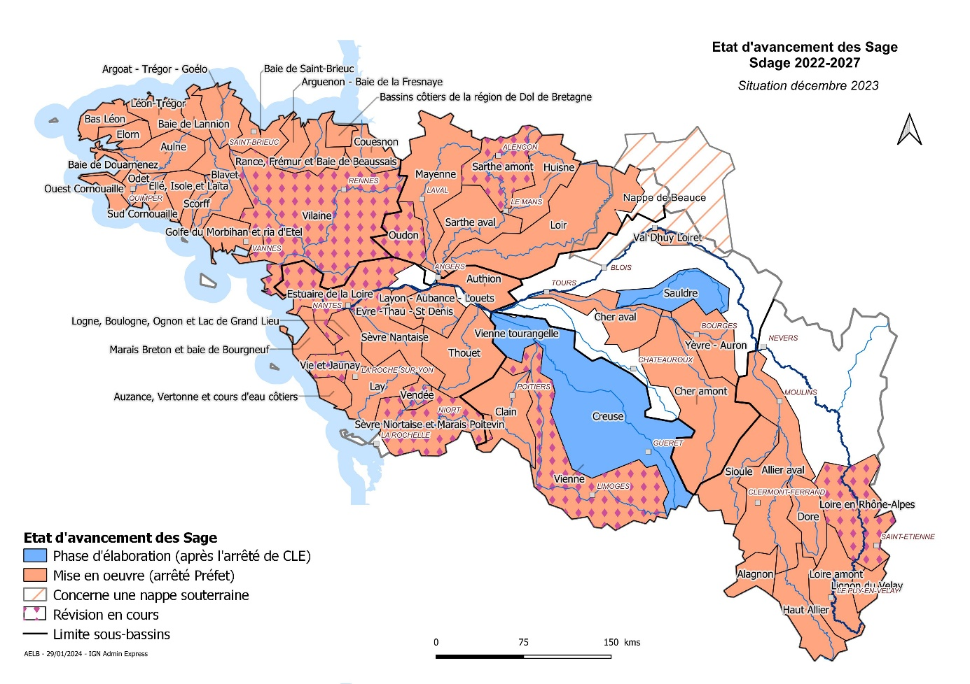
Figure 5 – État d’avancement des Sage du bassin Loire-Bretagne – situation décembre 2023
Pour sa mise en œuvre, le Sdage s’appuie également sur les documents d’urbanisme en leur demandant de veiller à la maitrise des eaux pluviales, l’adéquation entre la ressource en eau et les rejets et prélèvements des collectivités, la préservation et la connaissance des zones humides.
Le Sdage confirme la nécessité d’une application optimale des moyens réglementaires, législatifs et financiers mobilisés pour la gestion de l’eau (amélioration de la coordination de l’action régalienne de l’État et l’action financière de l’agence de l’eau avec la mise en œuvre du programme de mesures).
Enfin, le Sdage confirme la place centrale du principe de sensibilisation et d’éducation des citoyens à la gestion de l’eau. L’objectif est de mobiliser les acteurs autour de solutions partagées et de favoriser la prise de conscience de chacun, notamment au travers d’un meilleur accès à l’information sur l’eau.
    - De nouveaux éléments de contexte
Des réponses apportées au dérèglement climatique
Les évolutions des connaissances et l’organisation souhaitée pour y faire face sont développées au sein de l’enjeu relatif au dérèglement climatique.
Au niveau du bassin Loire-Bretagne, en décembre 2023, le comité de bassin a renforcé la prise en compte du dérèglement climatique en adoptant un plan d’adaptation au changement climatique (PACC). Il a vocation à se décliner au sein du Sdage par la mise en œuvre d’une stratégie guidant et fixant un cadre à l’élaboration des réponses aux enjeux du Sdage.
Par ailleurs, à la suite des Assises de l’eau, le gouvernement français a présenté en mars 2023, son Plan sur l'Eau comprenant 53 mesures visant notamment l’instauration d’une gouvernance type CLE sur les territoires orphelins de Sage.
Des mesures mises en place pour lutter contre la perte de la biodiversité
Afin de tenter d’enrayer l’effondrement de la biodiversité, deux textes ont été adoptés au cours des dernières années (voir les enjeux relatifs au dérèglement climatique, à la connaissance, aux milieux aquatiques et au littoral) :
- la loi « Climat et résilience » de 2021 qui fixe un objectif de « zéro artificialisation nette » (ZAN) à horizon 2050,
- la stratégie nationale biodiversité 2030 (SNB) qui dessine le chemin à parcourir pour atteindre d’ici à 2050 les ambitions portées par le cadre de la COP 15, à savoir réduire les pressions sur la biodiversité, protéger et restaurer les écosystèmes et susciter des changements en profondeur afin d’inverser la trajectoire du déclin de la biodiversité (notions traitées dans l’enjeu relatif « aux milieux aquatiques »). La stratégie nationale pour les aires protégées 2030 pose la première brique de la stratégie nationale biodiversité,
- le projet de règlement du Parlement européen et du Conseil relatif à la restauration de la nature (actuellement au stade de la résolution législative du Parlement européen du 27 février 2024) a pour objectif général d'accélérer la restauration des écosystèmes européens dégradés. Il fixe un objectif général européen d'au moins 20 % des espaces terrestres et marins de l’union européenne couverts par des mesures de restauration d'ici 2030 et demande que tous les écosystèmes endommagés de l’union européenne fassent l’objet de mesures de restauration d'ici 2050.
L’amélioration de la coordination de l’action publique en matière de politique de l’eau et de la nature et de lutte contre les atteintes environnementales
Le décret du 13 septembre 2023 marque une étape importante en organisant et coordonnant à l’échelle du département l’action des différents services de l’État en charge de la police de l’environnement. Il a ainsi officialisé l’existence des missions interservices de l'eau et de la nature (Misen), placées sous l’autorité du Préfet, et chargées d’élaborer et mettre en œuvre les plans de contrôle départementaux « eau et nature » (police administrative). Il a par ailleurs créé, sous l’égide des Procureurs de la République, les comités de lutte contre la délinquance environnementale (Colden) destinés à coordonner la lutte contre les infractions environnementale (police judiciaire).
Le décret prévoit enfin les modalités d’articulation entre ces deux instances complémentaires afin de garantir la cohérence des politiques administratives et pénales menées à l’échelle de chaque territoire par les Préfets et le Procureur de la République.
La réforme des Sage (en cours) à la suite de l’évaluation nationale
À la suite de l’évaluation nationale sur les Sage, un projet de décret est en cours d’instruction afin de faire évoluer cet outil de planification et de renforcer sa prise en compte. L’objectif est de simplifier/clarifier les procédures de fonctionnement des CLE et des Sage, et de renforcer le lien à l’aménagement du territoire. Cette réforme portée par un décret (niveau réglementaire) ne peut pas modifier la partie législative des codes de l’environnement et de l’urbanisme. Ce décret a fait l’objet d’une consultation du public en avril 2024. Au-delà de ce décret, la réforme des Sage sera accompagnée de documents méthodologiques (mise à jour du guide Sage, publication d’un guide d’aide à la rédaction des règlements de Sage).
    - Quelles pistes d’action pour demain ?
Quatre pistes d’action sont développées ci-après.
      - Agir au niveau du bassin versant, l’échelle pertinente pour une gestion équilibrée et durable de l’eau, favorisant les solidarités entre les territoires (des sources à la mer) et les usagers
La présence de l’homme sur le bassin versant, son mode d’occupation du sol et ses activités y sont diverses : habitations (dans les villes ou villages), infrastructures industrielles, hydroélectricité, éolien en mer, agricultures (cultures, troupeaux, conchyliculture, ostréiculture…), foresterie, activités de loisirs, tourisme, navigation, zones portuaires, stations de traitements des eaux, barrages, infrastructure de transport...
Tous ces aménagements et activités anthropiques ont un impact sur le bassin versant, que ce soit sur le fonctionnement même du bassin, sa qualité, ou la quantité de la ressource. Or, de la qualité des milieux aquatiques et du bon fonctionnement de leur bassin versant dépendent de nombreux services rendus à la société (épuration naturelle de l’eau, soutien d’étiage, écrêtement des crues, rétention de l’eau, régulation des débits des cours d’eau, atténuation des inondations…).
La disponibilité de l’eau pour les usages est façonnée dans l’espace et le temps par les milieux naturels et le cycle naturel de l’eau. L'objectif n’est donc pas d’opposer ces écosystèmes au développement des activités, mais de les replacer au cœur de ces dernières, d’autant plus dans un contexte de dérèglement climatique.
Ainsi, il est primordial d’avoir une gestion concertée entre tous les utilisateurs de l’eau du bassin versant afin de trouver ensemble des solutions, de fixer des objectifs d’utilisation et de préservation de la ressource, avec comme principe le partage et la solidarité (entre les usages et les territoires, des sources jusqu’à la mer).
Cette gestion des bassins versants et de leurs écosystèmes doit reposer sur une gouvernance adaptée, élargie à l’ensemble des acteurs et des problématiques. Elle doit se concevoir de façon globale pour faciliter la caractérisation des actions sans regret et éviter la mal-adaptation ou les politiques contradictoires. La pérennité des activités humaines et notre résilience dépendent de la santé des milieux.
Le bassin versant est l’échelle appropriée pour assurer cette concertation, car sur ce territoire, les impacts et les besoins de l’ensemble des acteurs sont tous orientés vers le même cours d’eau. C’est aussi à cette échelle que l’on peut prendre en compte les interactions entre les usages et le milieu naturel.
La gestion de ces bassins versants doit se concevoir grâce à une analyse globale, en agissant à la source des dégradations. Elle implique nécessairement une sobriété dans les usages du sol et une solidarité entre les territoires, en particulier entre l’amont et l’aval. Pour pouvoir être mis en œuvre, ces leviers doivent être acceptables socialement.
Pour demain, les pistes d’action visent une application appropriée du principe de subsidiarité en :
- développant les solidarités et définissant les priorités d’usages localement, notamment dans les Sage, chaque fois que cela est possible : sur le littoral solidarité terre-mer, solidarité dans les bassins versants, tarification de l’eau saisonnière, accès à l’eau pour de nouveaux usagers, renforcement de la taxe de gestion des milieux aquatiques et prévention des inondations (GEMAPI).
- inscrivant dans le Sdage l’approche par bassin versant chaque fois que nécessaire, avec notamment la prise en compte de la dépendance à la Loire des milieux aquatiques et des populations des sources à la mer (avec la perspective d’un soutien d’étiage de plus en plus fragile et qui se doit d’être équitable, et de besoins émergents sur l’amont du bassin).
      - S’appuyer sur le Sage, l’outil de planification locale basé sur une gestion globale et concertée des acteurs du territoire, afin de porter la stratégie de territoire de façon globale dans les autres politiques sectorielles
La commission locale de l’eau est la clef de voûte de la planification de l’eau à l’échelle des sous-bassins versants. Sa force est de réunir en son sein des représentants des acteurs de l’eau de son territoire et d’élaborer un schéma d’aménagement et de gestion de l’eau, doté par la loi d’une portée juridique certaine. Ce dernier définit notamment les grandes orientations à l’échelle du bassin versant pour atteindre le bon état des eaux. Il est l’outil principal de déclinaison du Sdage, et à ce titre est cité à de nombreuses reprises dans le Sdage actuel pour atteindre ses objectifs. Le Sdage reconnait également le rôle de la CLE comme acteur important sur le territoire. Le plan eau tend d’ailleurs à généraliser une organisation de la gouvernance type CLE sur les bassins actuellement orphelins de cette structure.
Ce fonctionnement est concerné par les limites inhérentes à toute assemblée représentative, avec des membres initiés, et la difficulté de diffuser ses travaux et d’impliquer les acteurs au-delà des membres de la commission locale de l’eau.
Malgré le travail fondamental réalisé par les commissions locales de l’eau du bassin (élaboration et mise en œuvre des Sage, amélioration de la connaissance notamment au travers des analyses HMUC, concertation…) certaines commissions locales de l’eau peuvent peiner à faire reconnaitre leur légitimité auprès des autres acteurs du territoire, des autres porteurs de politiques publiques.
Dans un contexte de dérèglement climatique, qui modifie le fonctionnement des bassins versants et perturbe les activités humaines qui s’y exercent, il est nécessaire de renforcer le rôle des commissions locales de l’eau. Celles-ci doivent, si nécessaire, dépasser les limites évoquées précédemment.
Pour demain, les pistes d’actions sont :
- en matière d’urbanisme, la reconnaissance des commissions locales de l’eau en tant que personnes publiques associées (cela faciliterait par exemple qu’elle soit consultée en amont des démarches d’aménagement, type Scot ou PLUi),
- les démarches de projet de territoire pour la gestion de l’eau (PTGE), dont certaines conclusions ont vocation à être intégrées dans le Sage, sont pilotées par les commissions locales de l’eau élargies à l’ensemble des acteurs concernés,
- une contribution active et dynamique des commissions locales de l’eau à la mise en cohérence des politiques publiques et la mise en place des solidarités nécessaires (inter-CLE pour la cohérence entre Sage ayant des enjeux communs, lien renforcé avec les démarches contractuelles, dialogues avec les acteurs en charge de l’urbanisme…),
- l’organisation de moments d’échanges, de débats avec l’ensemble des acteurs, voire des citoyens (forum, commissions thématiques ou géographiques ouvertes aux autres acteurs qui ne sont pas membres de la CLE…).
      - Mettre en place des schémas de gouvernance portant la stratégie du territoire à l’échelle du bassin versant
Le bassin versant recouvre à la fois une biodiversité riche et des écosystèmes variés sur lesquels s’exercent divers usages. Il est ainsi le lieu de mise en œuvre d’une multitude de politiques (gestion de l’eau, de la biodiversité, du milieu marin, des inondations, de l’aménagement du territoire…), d’outils (documents d’urbanisme, document stratégique de façade, démarches spécifiques) et d’acteurs les mettant en œuvre ou dépendant de leur application pour la réalisation de leurs activités. La stratégie d’organisation des compétences locales de l’eau (Socle) clarifie les différentes compétences au niveau local. Cette structuration de la maitrise d’ouvrage est un levier important sur lequel s’appuyer pour identifier le rôle de chacun.
Le dérèglement climatique est un catalyseur des problèmes et un révélateur des faiblesses d’un territoire, pas seulement dans le domaine de l’eau. Les projections climatiques prévoient une accentuation des phénomènes extrêmes.
Pour demain, les pistes d’actions sont :
- d’identifier les enjeux du territoire, les maitres d’ouvrages, la gouvernance existante pour répondre à ces enjeux, les outils mis en place, et analyser les éventuels manques,
- de définir un schéma des gouvernances identifiant les rôles de chacun avec pour objectif de redonner la responsabilité à chaque acteur (devoirs, obligations, responsabilité humaine et financière). Ces schémas permettraient de contribuer à la mise en place d’une gouvernance globale, et d’éviter les politiques contradictoires, mettant en exergue la nécessaire solidarité des usages et des territoires. Les CLE et/ou les Régions peuvent être des actrices sur lesquelles s’appuyer pour la définition de ces schémas,
- imaginer des outils de planification plus transversaux à l’ensemble des politiques sectorielles, permettant la préservation du cycle de l'eau..
      - Renforcer la cohérence et l’articulation des politiques publiques
Le renforcement de la cohérence des politiques publiques est un objectif déjà poursuivi par les Sdage précédents : les outils d’aménagement et d’urbanisme, les démarches spécifiques (Natura 2000, parc naturel marin, gestion intégrée des zones côtières...). Cela induit la mise en place des actions en amont des conceptions et définitions des politiques territoriales. Pour gagner en efficacité, il est en effet primordial que les acteurs soient associés en amont de l’élaboration de documents. C’est par exemple l’association des CLE en amont des projets d’urbanisme, ou dans les plans d’actions opérationnels territorialisés (PAOT). C’est également l’association des acteurs des politiques territoriales aux réunions thématiques des CLE.
Au regard du dérèglement climatique, cette cohérence et cette articulation sont indispensables ! Demain, la gestion de la ressource doit se baser sur une analyse globale, éviter la mal-adaptation, les politiques contradictoires, porter des actions visant à la fois l’atténuation et l’adaptation du dérèglement climatique.
Demain il est nécessaire de renforcer l’articulation entre ces différentes politiques et les outils pour ne plus avoir un fonctionnement « en silo ». L'articulation avec les outils contractuels doit également être renforcée et améliorée.
Pour demain, les pistes d’actions sont :
- développer une gouvernance dynamique de la gestion de l’eau en relation avec les politiques d’aménagement du territoire intégrant tous les acteurs, à l’instar de ce qui s’est développé en Bretagne (assemblée permanente des présidents de CLE, assemblée bretonne de l’eau, prise de compétence « coordination eau » par la Région),
- dans les documents d'urbanisme : intégration d’un volet relatif à la ressource en eau notamment dans les études d'impact, renforcement de la protection des milieux naturels,
- évolution de la fiscalité dans un triple objectif d'incitation à la sobriété, de renforcement du financement de l'action publique en faveur du cycle de l'eau et d’équité (taxes d’assainissement par exemple).
  - Enjeu 4 : La préservation et restauration des fonctionnalités des sols, des milieux aquatiques, des zones humides, et du cycle naturel de l’eau
    - Que recouvre cet enjeu ?
Le bassin versant comprend tous les éléments présents à l’intérieur de ses limites : le sol, la végétation (dont les arbres), les animaux, les eaux de surface et les eaux souterraines, les êtres humains et leurs activités. Localement, les eaux souterraines peuvent s’écouler d’un bassin versant de surface vers un autre. Associé au climat, le bassin versant façonne le cycle naturel de l’eau.
L’ensemble des milieux naturels présents sur le bassin versant, avec leurs composantes physiques et biologiques, remplissent plusieurs fonctions importantes : épuration naturelle de l’eau, maintien d’un débit d’étiage, écrêtement des crues, rétention de l’eau, régulation des débits des cours d’eau, atténuation des inondations. Ils jouent également un rôle socioéconomique, y compris touristique et culturel. Ils constituent un élément à part entière de l’identité d’un territoire.
Du bon fonctionnement des bassins versants et de la qualité des milieux aquatiques de la biodiversité associée dépendent donc de nombreux services rendus à la société.
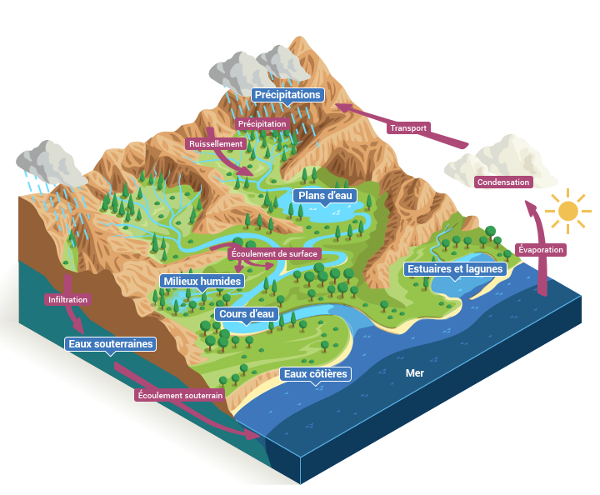
Figure 6 – Le grand cycle de l’eau (source : mnivesse.com /office français de la biodiversité CC-BY)
L’artificialisation des bassins versants perturbe les habitats et les conditions de reproduction et de circulation des espèces vivant dans les rivières, les milieux humides, les plans d’eau et les zones estuariennes. Elle se traduit par :
- des modifications physiques des milieux aquatiques comme l’aménagement des berges, les recalibrages, les chenalisations, les seuils en rivières, les extractions de granulats en rivières, la création d’étangs, les destructions de zones humides, les ouvrages portuaires, les dragages et leurs rejets en mer, les digues,
- des modifications du régime des cours d’eau tels que les régulations des débits, les prélèvements, les dérivations et les éclusées,
- des modifications des modalités naturelles de ruissellement ou d’infiltration des eaux en raison des atteintes à la fonctionnalité des sols (imperméabilisation, mise à nu, altération du bocage…). Ces modifications entrainent notamment une aggravation de l’érosion des sols et le colmatage du lit des cours d’eau,
- l’augmentation des températures.
Ces modifications sont liées aux nombreuses activités anthropiques comme l’urbanisation, les infrastructures de transport, certaines pratiques agricoles, l’hydroélectricité, la navigation, les aménagements de loisirs liés à l’eau, la construction d’infrastructures de transport… Ces pressions sur la morphologie et la continuité ont un impact sur le fonctionnement des bassins versants et des milieux aquatiques. Ils induisent également une perte de la biodiversité, dont certaines espèces emblématiques du bassin Loire-Bretagne comme les poissons migrateurs.
Il est donc nécessaire d’agir à la source des dégradations, en se basant notamment sur la préservation et la restauration des fonctionnalités naturelles de ces écosystèmes (et de leurs services de régulations).
La santé des milieux et la pérennité des activités humaines, qui dépendent de ces milieux, sont eux même dépendants de notre capacité à être plus résilients. Le renforcement de la résilience des milieux et des usages est également un impératif face à l’ampleur des changements observés et à venir du dérèglement climatique.
    - Ce que dit le Sdage en vigueur
La préservation et la restauration des milieux aquatiques sont des priorités du Sdage Loire-Bretagne 2022-2027. Il y consacre ses chapitres 1, 8, 9, 11 et une partie du chapitre 10 pour traiter de la diversité des milieux concernés :
- les bassins versants et leurs cours d’eau, en prévenant toute détérioration des milieux et la restauration des processus dégradés des cours d’eau, zones estuariennes et annexes hydrauliques (préservation des éléments paysagers, retour à un tracé et à des écoulements moins artificialisés et des capacités de ralentissement des inondations, aménagements des obstacles, limitation des plans d’eau…),
- les zones humides, en évitant leur destruction ou compensant cette destruction, en restaurant leurs fonctionnalités et en protégeant la diversité des espèces qu’elles abritent,
- les têtes de bassin versant, en les préservant au regard de leur rôle crucial (elles contribuent à l’alimentation en eau, à sa qualité et à la reproduction des espèces pour l’ensemble du bassin),
- les milieux aquatiques, en préservant leur biodiversité (restauration du fonctionnement des circuits de migrations des poissons grands migrateurs, contrôle des espèces envahissantes).
De la préservation de ces milieux et de leurs fonctionnalités dépend également la qualité des écosystèmes littoraux.
La prise en compte du dérèglement climatique se traduit dans les actions visant à améliorer la résilience des milieux aquatiques inféodés au cours d’eau et dans l’acquisition des connaissances sur le fonctionnement des milieux.

    - De nouveaux éléments de contexte
Des mesures mises en place pour améliorer la résilience et lutter contre la perte de la biodiversité
Afin de tenter d’enrayer l’effondrement de la biodiversité, différents textes ont été adoptés ces dernières années (voir les enjeux relatifs au dérèglement climatique, à la connaissance, à la gouvernance et au littoral) :
Au niveau européen :
Face au constat que plus de 80 % des habitats naturels européens sont en mauvais état, le Parlement européen a adopté la résolution législative du 27 février 2024 sur la proposition de règlement du Parlement européen et du Conseil relatif à la restauration de la nature. Le texte prévoit la restauration d’au moins 20 % des zones terrestres et des zones maritimes de l’union européenne d’ici à 2030, et de 90 % des écosystèmes dégradés d’ici à 2050.
Au niveau national :
- la loi Climat et résilience de 2021 a vocation à ancrer l’écologie dans notre société en accélérant la transition de notre modèle de développement vers une société neutre en carbone, plus résiliente, et fixe en outre un objectif de « zéro artificialisation nette » (ZAN) des sols en France à l’horizon 2050. Cette mesure vise à limiter la conversion d’espaces naturels, agricoles ou forestiers, en espaces urbanisés, en fixant un calendrier progressif de réduction de l’artificialisation,
- en 2023, la France s’est dotée d’une stratégie nationale biodiversité 2030 (SNB), qui vise à décliner l’accord international adopté à Montréal par la COP15 au niveau français et faire face à l’urgence écologique actuelle. Elle fixe les objectifs pour réduire les pressions sur la biodiversité, protéger et restaurer les écosystèmes et susciter des changements en profondeur pour inverser la trajectoire du déclin de la biodiversité, notamment :
  - restaurer 30 % des écosystèmes terrestres et maritimes dégradés d’ici à 2030,
  - protéger 30 % du territoire national, terrestre et marin, dont 10 % en protection forte,
  - stopper l’extinction des espèces due aux activités anthropiques d’ici 2050.
- en septembre 2023, le « pacte en faveur de la haie » vise l’arrêt de la destruction et la dégradation des haies observées depuis une cinquantaine d’années (estimation de – 20 000 km linéaire de haies par an en moyenne ces dernières années). L’objectif est d’obtenir un gain net du linéaire de haie de 50 000 km d’ici 2030 (la France est dotée d’environ 750 000 km linéaire de haies).
Une vigilance particulière pour les zones humides :
- le 4e plan national zones humides (2022-2026) est une déclinaison de la SNB 2030. Il poursuit les efforts engagés dans le prolongement du précédent plan (2014-2018) et amplifie les actions en faveur de la connaissance, de la protection et de la restauration des zones humides,
- en mars 2023 a été présenté un plan national pour une gestion résiliente et concertée de l’eau dit « Plan Eau » constitué de 53 mesures. Il vise notamment à développer les solutions fondées sur la nature dans la gestion de l’eau et à améliorer le stockage d’eau dans les sols via la préservation des zones humides.
    - Quelles pistes d’action pour demain ?
Demain, la préservation et la restauration de la fonctionnalité des écosystèmes seront des leviers incontournables pour maintenir le cycle naturel de l’eau et assurer les activités anthropiques. Ils sont dépendants des actions développées pour améliorer la question qualitative (enjeu 6) et quantitatif (enjeu 7) du bassin.
Cinq pistes d’action sont développées ci-après.
      - Renforcer la préservation et la restauration des capacités de résilience des bassins versants
Chaque bassin versant constitue un écosystème unique. Les capacités d’autoépuration, d’écrêtement des crues, de rétention de l’eau, de régulation des débits des cours d’eau, ou d’atténuation des inondations sont liées au bon fonctionnement du bassin versant.
Face au dérèglement climatique, les évènements extrêmes vont se multiplier, il est donc primordial de préserver et restaurer les capacités de régulation de ces milieux. C’est pour ces raisons qu’un bassin versant doit être géré comme une unité entière, puis que chaque parcelle du territoire a un rôle important dans la santé globale du bassin versant, et donc, dans la préservation des usages de l’eau.
La gestion de ces bassins versants ne peut se concevoir sans une analyse globale, en agissant à la source des dégradations. Elle impliquera nécessairement une évolution dans le développement des usages pour tendre vers une sobriété de ces derniers. Il est urgent de stopper l’artificialisation des sols et de renforcer la solidarité entre les territoires, en particulier entre l’amont et l’aval.
Demain, il est nécessaire de poursuivre les actions développées dans le Sdage Loire-Bretagne 2022-2027 (encadrement de la création et de la gestion des plans d’eau et leur gestion, lutte contre l’érosion, protection des éléments paysagers, préservation des têtes de bassin versant, encadrement des travaux sur les cours d’eau et des extractions de granulats, préservation des capacités d’écoulement des crues, des zones d’expansions des crues et des capacités de ralentissement des submersions marines).
En complément, les pistes d’actions pour demain sont :
- d’inscrire dans les documents de planification territoriaux (urbanisme, Sage…) les objectifs de :
  - préservation et de restauration du cycle naturel de l’eau,
  - préservation des fonctionnalités des milieux,
  - déclinaison des objectifs du zéro artificialisation nette (ZAN),
  - renaturation des cours d’eau urbains et péri-urbains,
- d’identifier des territoires et/ou sites stratégiques pour l’implantation des solutions fondées sur la nature,
- de traduire les trames verte et bleue au sein des documents d’urbanisme afin de limiter l’urbanisation dans les espaces de mobilité des cours d’eau ou dans les corridors écologiques,
- de poursuivre la restauration des écosystèmes et la mise en place de solutions fondées sur la nature, en s’assurant de la bonne localisation de la solution (talus, zones humides, cours d’eau méandriformes…) et de l’accès facilité aux propriétés privées où ces actions sont nécessaires,
- de conditionner les aides publiques à une réflexion à l’échelle des bassins versants, à des objectifs ambitieux et à des dispositifs de suivi efficients,
- de développer des aménagements fonciers agricoles forestiers et environnementaux (AFAFE) préalablement à de la programmation de travaux et de leur financement dans le cadre de démarches contractuelles,
- d’accompagner l’agroforesterie, et de tendre vers des forêts plus résilientes (eu égard leur rôle dans la captation de carbone),
- de supprimer les plans d’eau les plus impactants dans le cadre d’une réflexion globale tenant compte de la biodiversité.
      - Renforcer la préservation des fonctionnalités des écosystèmes, levier indispensable pour faire face au dérèglement climatique et accompagner les activités anthropiques
Des milieux fonctionnels rendent des services multiples, dont le maintien en quantité suffisante d’une eau de qualité, à des coûts très réduits voire nuls. Ils atténuent les effets du dérèglement climatique, tout en participant activement à le limiter. Face aux pressions qui demeurent importantes voire qui s’accentuent localement, il est urgent de maintenir leur fonctionnalité (par des actions d’entretien par exemple), d’empêcher toute nouvelle dégradation, et de restaurer le fonctionnement des milieux dégradés.
Demain, il s’agit de conserver les acquis des Sdage précédents en matière de préservation des milieux (prévention des nouvelles dégradations, restauration de la qualité physique et fonctionnelle des cours d’eau, milieux humides littoraux, estuariens et annexes hydrauliques, restauration de la continuité écologique, des zones tampons fonctionnelles, de la ripisylve, correction des altérations du lit et des berges…).
En complément, les pistes d’action pour demain sont de :
- poursuivre et renforcer la mise en place de programmes d’actions spécifiques et de solutions adaptées,
- développer la contractualisation avec les porteurs de projets pour restaurer les milieux aquatiques, limiter l’artificialisation du trait de côte,
- restaurer la continuité écologique de cours d’eau en assurant la transparence des ouvrages les plus impactants,
- accélérer la mise en œuvre des solutions fondées sur la nature, en favorisant l’accès aux parcelles privées et en optimisant leur localisation.
Toutes ces actions doivent se réaliser à l’échelle du bassin versant, en s’appuyant sur une gouvernance large et adaptée au territoire, en agissant à la source des dégradations. L’enjeu demain est de porter conjointement des actions d’atténuation et d’adaptation au dérèglement climatique. Il est également primordial de s’interroger sur les modèles de société existants, pour les transformer et les faire évoluer vers des modèles alternatifs, pleinement intégrateurs des enjeux environnementaux, sociaux et économiques.
      - Renforcer la préservation, l’entretien et la restauration des zones humides pour pérenniser leurs fonctionnalités
Après la disparition de 50 % de la surface des zones humides en France entre 1960 et 1990, un ralentissement de la tendance de régression des zones humides a été observé entre 1990 et 2020.
Ce sont les zones humides, les cours d’eau, lacs, marais, plaines d’inondation qui captent, stockent et transportent l’eau dont nous avons tous besoin. Et dans la mesure où l’eau est la ressource vitale dont dépend toute vie sur terre, il devient urgent de mieux protéger ou restaurer les zones humides, qui sont donc un élément clé du cycle de l’eau en assurant sa régulation. Les effets bénéfiques ou néfastes des interventions humaines dans une zone humide particulière sont souvent ressentis assez loin à l’aval dans le bassin versant. Les zones humides sont en effet des infrastructures naturelles clés. Espaces de transition entre la terre et l’eau, les zones humides, qu’elles soient marines ou continentales, sont de véritables réservoirs biologiques. Elles assurent de nombreuses fonctions, telles que :
- l’épuration des eaux vis à vis des pollutions diffuses,
- le stockage de carbone,
- la régulation des débits des cours d’eau (protection face aux inondations comme aux sécheresses par leur capacité à accumuler l’eau et à la restituer ensuite en période sèche),
- la réduction de l’érosion, en particulier sur le littoral,
- la préservation de la biodiversité.
Ces différentes fonctions permettent d’assurer des services aux usagers de l’eau : production de biens agricoles (herbages, pâturages, production forestière), piscicoles, conchylicoles, culturelles, touristiques.
Demain, il est nécessaire de poursuivre les actions développées dans le Sdage (préservation, restauration, compensation prévue par la séquence « éviter-réduire-compenser »).
En complément, les pistes d’action pour demain sont de :
- valoriser les services écosystémiques rendus par ces milieux humides,
- développer la contractualisation avec les porteurs de projets pour préserver, et pour restaurer ces milieux, y compris en envisageant la restauration des fonctionnalités des zones humides,
- accompagner la mise en œuvre du 4e plan national zones humides,
- renforcer le suivi de l’évolution de ces milieux.
      - Rétablir la biodiversité aquatique
La richesse de la biodiversité aquatique et des espèces inféodées aux milieux aquatiques et humides (poissons migrateurs, Balbuzard pêcheur, Loutre d’Europe, Mulette perlière, amphibiens...), est un indicateur du bon état des milieux. Elle se manifeste par un cortège d’espèces, notamment patrimoniales, dont la préservation et la restauration sont d’intérêt général. Cette richesse conditionne également celle de la biodiversité marine. La stratégie nationale biodiversité tend pour exemple à renforcer sa préservation.
Les principales causes de dégradation de la biodiversité sont l’interruption de la continuité écologique des cours d’eau (obstacle barrant le lit de la rivière, certaines espèces étant coupées de leur zone de reproduction ou de croissance) et des corridors écologiques (atteinte aux milieux humides) ou la colonisation des écosystèmes par des espèces exotiques envahissantes. Ces dégradations entraînent des répercussions sur l’ensemble du bassin versant, dont le fonctionnement des circuits de migrations. Il est donc primordial d’avoir une vision globale et solidaire (dans la logique d’axe de la Loire).
Les Sdage précédents déclinent des principes d’une gestion équilibrée et durable de l’eau devant satisfaire les exigences de la vie présente dans les milieux aquatiques (terrestres, marins et de transitions). Il vise notamment la restauration du fonctionnement des circuits de migrations et la gestion équilibrée des espèces patrimoniales inféodées, la valorisation du patrimoine halieutique et le contrôle des espèces envahissantes.
De la richesse de la biodiversité dépend la richesse des milieux aquatiques et leurs services de régulation. Tous les éléments sont liés et interconnectés : des milieux vivants et riches reposent sur un bassin versant préservé, une biodiversité riche, et des fonctionnalités préservées.
Pour demain, les pistes d’action sont :
- poursuivre les actions du Sdage Loire-Bretagne 2022-2027, d’autant que le dérèglement climatique tend à modifier les caractéristiques des milieux aquatiques (quantité d’eau, températures) et le comportement de ces espèces,
- d’agir sur l’ensemble des sources de dégradation en réalisant à la fois des actions d’adaptation et d’atténuation.
      - Renforcer la restauration des fonctionnalités des sols
Le sol est une ressource vitale. Il est composé de minéraux, de végétaux, d’eau, d’air et d’organismes vivants. Il assure de nombreux services écosystémiques. Certains biens visibles comme la production de nourriture, d’énergie, de matériaux. D’autres, moins : à la façon d’une éponge, le sol agit comme un réservoir d’eau. Un sol en bonne santé infiltre et stocke les eaux de pluie qui alimenteront ensuite les plantes et les nappes souterraines. Il participe aussi à épurer les eaux qui le traversent, notamment en dégradant les polluants. De plus, des espaces suffisants où les sols ne sont pas imperméabilisés, et où la végétation est pérenne, limitent le risque d’inondation et de crues en cas de pluies intenses, et alimentent les nappes phréatiques. Le sol peut ainsi nous aider à nous adapter aux impacts inévitables du dérèglement climatique en atténuant l’intensité des crues.
Le sol est également un puits de carbone qui peut séquestrer une partie du CO₂ contenu dans l’atmosphère. À l’échelle planétaire, la quantité de carbone présente dans le sol est deux à trois fois plus importante que dans l’atmosphère. Cette séquestration aide à fertiliser les sols et à contribuer à l’atténuation et à l’adaptation au dérèglement climatique.
Le sol constitue enfin un immense gisement d’espèces, indispensables à la vie sur terre. Sous nos pieds, micro et macrofaunes travaillent pour nous. Bactéries, champignons, vers de terre... aident à lutter contre les insectes ravageurs ou les maladies, décomposent la matière organique en nutriments pour les plantes, dégradent certains polluants organiques, favorisent la porosité du sol et donc, sa capacité à infiltrer et stocker l’eau.
La proposition de directive du Parlement européen et du Conseil relative à la surveillance et à la résilience des sols (directive sur la surveillance des sols) vise à ce que tous les sols soient en bonne santé d'ici à 2050. À cette fin, elle fixe des règles relatives à la gestion durable des sols et à l'assainissement des sites contaminés.
Pour demain, les pistes d’actions sont de :
- protéger et régénérer les sols, y compris en zone forestière,
- agir face au recul des prairies naturelles,
- promouvoir les pratiques positives en matière de gestion des sols et les solutions qui permettent de maintenir et accroître la matière organique des sols, pour accroitre leur capacité de stockage d’eau.
  - Enjeu 5 : La sobriété des usages, au cœur d’une gestion quantitative équilibrée, partagée et durable de l’eau
    - Que recouvre cet enjeu ?
La gestion quantitative équilibrée, partagée et durable de l’eau est un prérequis indispensable pour répondre au défi du dérèglement climatique. La ressource en eau est fragile et limitée, comme l’ont démontré les sécheresses de 2022 et 2023 qui ont marqué les esprits.
Elle est également variable selon les saisons, les territoires ou encore la géologie. Cette variabilité fait partie de la vie et du fonctionnement naturel des milieux aquatiques et doit être préservée.
Par leur fonctionnement, les hydrosystèmes contribuent à la régulation du climat ou des risques naturels. Ils assurent des services de régulation comme le stockage des excès de précipitations dans les plaines d’inondations, la recharge naturelle des aquifères ou encore le soutien d’étiage des cours d’eau par les nappes et les zones humides.
La disponibilité de l’eau pour les usages, en quantité comme en qualité, est façonnée dans l’espace et le temps par les milieux naturels. Or, les prélèvements d’eau pour les activités humaines sont eux aussi variables dans le temps et dans l’espace. Ils peuvent conduire à des modifications importantes du débit des rivières ou du niveau des nappes et modifier les équilibres, jusqu’à entrainer des conflits d’usages entre eau potable, industrie, agriculture, loisirs, et porter atteinte aux milieux aquatiques et à la biodiversité.
En effet, l’exploitation de la ressource, y compris des eaux souterraines, et l’interception des eaux par les plans d’eau du fait de leur évaporation, abaissent le débit des écoulements et la hauteur d’eau dans les cours d’eau, ainsi que l’alimentation en eau des milieux humides et du littoral. En conséquence, les habitats peuvent être réduits à un niveau critique pour les espèces aquatiques, les pollutions diverses sont plus concentrées et la température de l’eau augmente. Il en résulte une dégradation de l’état écologique et une fragilisation des usages associés.
La gestion équilibrée et durable de l’eau doit permettre en priorité de satisfaire les exigences de la santé, de la salubrité publique, de la sécurité civile et de l’alimentation en eau potable de la population. Elle doit permettre de satisfaire ou de concilier la vie biologique du milieu récepteur (spécialement de la faune piscicole et conchylicole) avec les autres usages, et les apports d’eau douce aux estuaires et à la mer. Elle doit être adaptée à chaque territoire et s’appuyer en premier lieu sur la préservation du cycle naturel de l’eau (voir également l’enjeu sur « les milieux aquatiques »). Elle doit anticiper les situations de crise en planifiant mieux les aménagements du territoire, le développement de nos activités et le partage de l’eau, en prenant en compte les adaptations nécessaires au dérèglement climatique.
Pour ce faire, cette gestion doit s’appuyer en priorité sur la sobriété des usages, levier indispensable pour faire face à l’accélération des altérations et des situations extrêmes de sécheresse, engendrées par le dérèglement climatique.
    - Ce que dit le Sdage en vigueur
Dans son chapitre 7, le Sdage Loire-Bretagne 2022-2027 veille à une gestion des prélèvements d’eau équilibrée et durable.

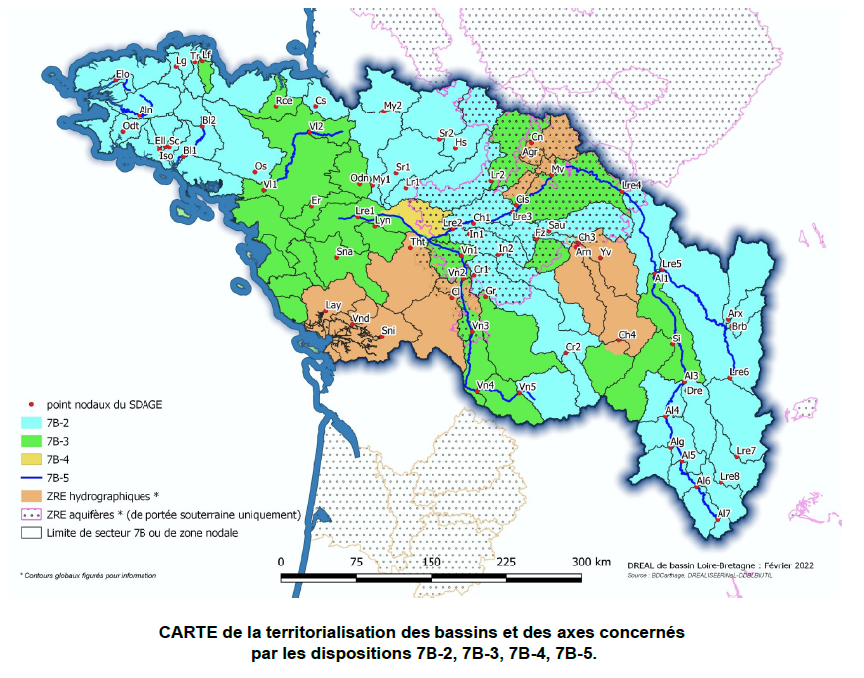
Figure 7 - Territorialisation des bassins et des axes concernés
Il veille à la gestion équilibrée et économe de l’eau pour anticiper les effets du changement climatique (programme d’économie d’eau, réduction des fuites dans les réseaux, ...). Cette gestion prend en compte la variabilité de la ressource et des spécificités des régimes hydrologiques (débit objectif d’étiage).
Concernant les prélèvements, le Sdage tend à maintenir ou rétablir l’équilibre entre les usages, la ressource disponible et les besoins des milieux. Il adapte les possibilités des prélèvements au regard des territoires, de leur spécificités (zones en déficit structurel ou ZRE, zones à l’équilibre fragile de la disposition 7B-3, zones à potentiel d’augmentation raisonnée des prélèvements à l’étiage de la disposition 7B-2) et de la saisonnalité (équilibre entre la ressource en eau et les besoins en période de basses eaux ; possibilité conditionnée de nouveaux prélèvements et de stockage hors période de basses eaux).
Le Sdage permet également au Sage d’adapter localement le cadre général fixé. Cette adaptation est conditionnée à la réalisation par les CLE d’une analyse de la situation de l’hydrologie, des besoins des milieux, des usages et des évolutions induites par le changement climatique (analyse HMUC - hydrologie, milieux, usages, climat).
Le Sdage encadre également la gestion de crise liée aux sècheresses à l’échelle des zones nodales.
    - De nouveaux éléments de contexte
Une amélioration des connaissances du dérèglement climatique au niveau mondial
(Notions développées au sein de l’enjeu relatif au dérèglement climatique)
Les récentes recherches et les études scientifiques permettent d’améliorer la connaissance sur le dérèglement climatique et ses projections. Le 6e rapport du GIEC confirme en effet que le réchauffement climatique va impacter tout le système climatique à différentes échelles temporelles et spatiales.
Le projet Explore 2 a, quant à lui, pour objectif d’actualiser les connaissances sur l’impact du changement climatique sur l’hydrologie à partir des dernières publications du GIEC, mais aussi d’accompagner les acteurs du territoire dans la compréhension et l’utilisation des résultats pour adapter les stratégies de gestion de l’eau
Des réponses apportées au dérèglement climatique au niveau national
Le plan national d’adaptation au changement climatique (PNACC), actualisé en 2018, vise à mettre en œuvre les actions nécessaires pour adapter, d’ici 2050, les territoires aux changements climatiques régionaux attendus. En 2023, une trajectoire de réchauffement de référence pour l’adaptation de la France (TRACC) est définie pour accompagner l’adaptation des collectivités territoriales et de l’activité économique. Elle permettra de bâtir une véritable stratégie d’adaptation (notions développées dans l’enjeu relatif au dérèglement climatique).
Face aux effets du dérèglement climatique, et dans la suite des Assises de l’eau, le gouvernement français a présenté en mars 2023, son Plan sur l'Eau comprenant une cinquantaine de mesures visant la sobriété de l'usage de la ressource en eau. La trajectoire nationale fixée est une réduction de 10 % des prélèvements associés à ces usages à horizon 2030. En décembre 2023, le Comité de bassin Loire-Bretagne s’est inscrit dans cette trajectoire nationale de sobriété, et demande à chaque commission locale de l’eau d’intégrer cet objectif minimum de réduction, et de s’engager à le décliner à son échelle, dans une stratégie territoriale (Sage, projet de territoire pour la gestion de l’eau…) consécutive à une analyse HMUC.
Devant l’importance et l’amplification des phénomènes de sécheresse des dernières années, il est apparu essentiel de mieux coordonner les dispositifs de gestion de crise. Ainsi, le décret n°2021-795 du 23 juin 2021, relatif à la gestion quantitative de la ressource en eau et à la gestion des situations de crise liées à la sécheresse, a renforcé l’encadrement et l’harmonisation à l’échelle du bassin et des départements de la gestion de crise sécheresse dans les zones d’alerte et la célérité des décisions afin de renforcer l’efficacité et l’équité de celles-ci. Il repose sur trois outils :
- au niveau du bassin : un Arrêté d’Orientations de Bassin (AOB),
- au niveau départemental ou interdépartemental : des arrêtés-cadres départementaux voire interdépartementaux,
- des arrêtés de restriction temporaires des usages de l’eau pris au niveau départemental en fonction des niveaux de gravité atteints.
Par ailleurs, le décret prévoit que les bassins se dotent d’une stratégie d’évaluation des volumes prélevables pour les usages.
Une amélioration de la connaissance locale
Le développement des analyses HMUC sur le bassin Loire-Bretagne
Les analyses Hydrologie Milieux Usages Climat (HMUC) ont été introduites dans le Sdage Loire-Bretagne 2016-2021 pour contribuer à l’atteinte du bon état des masses d’eau fixé par la Directive Cadre sur l’Eau et, en particulier, pour définir les conditions de prélèvements en basses eaux. Elles sont maintenant reconnues comme un élément de la phase diagnostic des Projets de Territoires pour la Gestion de l’Eau (PTGE). Ces études sont majoritairement portées par les CLE des Sage et contribuent à la mise en œuvre du principe de subsidiarité voulu par le Sdage en confiant aux acteurs locaux la possibilité d’adapter les conditions de prélèvement en s’appuyant sur un diagnostic solide de la situation actuelle et de celle à venir. Pour accompagner la réalisation de ces analyses HMUC, l’agence de l’eau Loire-Bretagne, en collaboration avec l’Office français de la biodiversité (OFB) et la DREAL Central-Val de Loire, ont produit un guide méthodologique. En 2023, une quarantaine d’analyses HMUC sont dénombrées, dont 3 sont terminées. Plus de 80 % du bassin Loire-Bretagne est couvert par ce type d’analyse (100 % des territoires en tension quantitative couverts par un Sage ont engagé une analyse HMUC). 15 PTGE sont également recensés dont un approuvé en zone de répartition des eaux (ZRE), et 14 en cours de concertation (5 sont en ZRE et 9 hors ZRE sur des territoires en tension).
Des inquiétudes pour la pérennité du soutien d’étiage en amont du bassin (Allier et Loire)
Les barrages de Naussac et Villerest face à la situation de sécheresse de 2022 et 2023 de l’Allier et de la Loire, et leurs rôles de soutien d’étiage
Une des fonctions de ces retenues est de contribuer au soutien des débits de l’Allier et de la Loire en période d’étiage afin de satisfaire les usages qui en dépendent. À la différence de l’ouvrage de Villerest qui se remplit aisément chaque année, le barrage de Naussac est confronté à des difficultés de remplissage du fait d’hivers secs depuis 2021. En conséquence, au cours de l’étiage 2022 mais également de celui de 2023, les capacités de soutien ont été limitées et ont nécessité de réviser à la baisse, à plusieurs reprises, les objectifs de soutien d’étiage, aussi bien sur l’Allier que sur la Loire, à des niveaux encore jamais atteints sur certaines stations (38 m³/s à Gien en août 2022, 5 m³/s à Vieille Brioude sur l’Allier en octobre 2023 par exemple). Ces éléments de contexte doivent nous interpeller sur le caractère limité de la ressource en eau et sa fragilité, et sur la nécessité de recourir à la sobriété des usages et une solidarité des sources à la mer.
Une analyse HMUC spécifique à la Loire et portée par l’agence de l’eau est lancée afin de répondre aux nombreux enjeux et spécificités de cet axe réalimenté.
    - Quelles pistes d’action pour demain ?
Quatre pistes d’action sont développées ci-dessous.
      - Penser et mettre en œuvre la sobriété comme un préalable en s’appuyant sur une analyse globale
La ressource en eau est limitée, et le dérèglement climatique met en exergue l’urgence à agir. Le fonctionnement des milieux aquatiques, et leurs services de régulations, sont donc à remettre au cœur de nos gestions. Mais rétablir une gestion équilibrée nécessite également une planification globale, basée sur la solidarité amont/aval et la priorisation des usages afin d’anticiper autant que possible les situations à venir et rendre les usages plus résilients aux impacts du changement climatique (il n’est pas envisageable de développer des usages qui ne seraient pas durables dans le temps). La sobriété devient alors une obligation pour tous, en focalisant l’attention sur les volumes réellement consommés (c’est-à-dire non restitué au milieu), au-delà des volumes prélevés par les activités humaines. Sur ce sujet, les analyses HMUC permettent d’améliorer nos connaissances.
Demain, il est primordial de poursuivre les actions sur la sobriété inscrites dans le Sdage actuel.
En complément, les pistes d’actions pour demain, pour appuyer cette sobriété, sont :
- une gestion concertée et mutualisée de l’eau, tous usages confondus de manière ambitieuse et s’inspirant de ce que prévoit la réglementation pour l’organisation collective de l’irrigation,
- une généralisation des solutions fondées sur la nature permettant de ralentir les écoulements, de restaurer la fonctionnalité des sols et d’améliorer la disponibilité en eau, notamment en mobilisant les outils d’accompagnement permettant une maitrise foncière,
- un accompagnement des adaptations dans l’agriculture visant une réduction des prélèvements d’eau, par la modification des assolements (diversification qui permet de limiter l’introduction des intrants pouvant intégrer des opérations de dédrainage), et par le développement de productions plus économes en eau. Il s’agit de mettre en place un véritable contrat social entre les producteurs de cultures et les consommateurs, notamment les collectivités, pour assurer un débouché économique aux cultures moins consommatrices d’eau mises en place,
- la promotion de loisirs et d’un tourisme moins consommateurs d’eau,
- anticiper le dérèglement climatique dans la conception des paysages urbains,
- l’intégration de l’impératif de sobriété dans les formations aux métiers de l’eau et de l’agriculture ainsi que dans les cursus scolaires jusqu’au cycle supérieur,
- la possibilité de réutiliser les eaux usées traitées lorsque c’est pertinent localement, conditionnée à l’accompagnement de changements de pratiques globaux.
      - Améliorer la gestion équilibrée et durable de la ressource entre les besoins des milieux et les usages en périodes de basses eaux (été et printemps)
Le dérèglement climatique nécessite une adaptation de nos usages et une atténuation des pressions exercées sur la ressource. Une gestion équilibrée passe par la mise en œuvre de solutions fondées sur la nature, afin d’optimiser la disponibilité de l’eau en période sèche, en complément des actions indispensables de sobriété. Les analyses HMUC vont permettent d’accroitre les connaissances sur l’altération de l’hydrologie et ses conséquences sur la biologie des milieux aquatiques et sur la disponibilité de l’eau pour les usages, ce qui permettra de définir des solutions adaptées aux spécificités hydrologiques et hydrogéologiques des territoires, à la variabilité de la ressource et à sa saisonnalité. Plus de 80 % du bassin est aujourd’hui couvert par des études finalisées, en cours ou en projet.
Cette plus grande subsidiarité des territoires permettra de définir des stratégies locales, identifiant des gestions différenciées au sein de l’année hydrologique et y compris au sein même de la période de basses eaux. Cette gestion planifiée aura pour objectif de satisfaire les besoins des milieux dans une optique d’atteinte du bon état des eaux, en anticipant l’impact du dérèglement climatique. Elle interrogera notamment la disponibilité de l’eau en tant que ressource et les capacités à maintenir ou augmenter les prélèvements existants au regard des projections climatiques.
Pour demain, les pistes d’action sont de :
- poursuivre les actions menées actuellement dans le Sdage,
- en complément, de remettre régulièrement les connaissances à jour, sur la base des analyses HMUC et des projections climatiques, et d’ajuster la gestion de l’eau et l’ambition des actions à mener en conséquence.
      - Placer le fonctionnement du régime hydrologique au cœur des réflexions à propos des possibles stockages hors période de basses eaux
La variabilité saisonnière de la disponibilité en eau fait partie intégrante du cycle naturel des milieux aquatiques et doit être préservée. Pour que la gestion de l’eau soit équilibrée et durable, il est essentiel de prendre en compte le régime hydrologique et la capacité des ressources à se renouveler. Le fonctionnement des milieux aquatiques et leurs services de régulations doivent être au cœur de la gestion, y compris hors période de basses eaux. L’enjeu de demain sera donc de s’appuyer sur les solutions fondées sur la nature pour gagner en résilience en favorisant le stockage naturel de l’eau dans les sols, les zones humides et les nappes souterraines afin de préserver le régime hydrologique et éviter de nouvelles dégradations de ce régime dans les réflexions sur le stockage d’eau.
Les sécheresses de 2022 et 2023 ont marqué les esprits. Dans les secteurs du bassin où les prélèvements sont les plus intenses, les impacts sur les milieux aquatiques sont importants et dans le futur, les phénomènes extrêmes seront de plus en plus fréquents (sécheresse, inondation). En plus de la gestion volumétrique des prélèvements qui a déjà contribué à réduire les consommations d’eau en période de basses eaux, il est nécessaire de poursuivre la désaisonnalisation des prélèvements. Cependant il faudra s’interroger sur les capacités réelles des territoires à stocker de l’eau dans le futur, qu’il s’agisse de créer des retenues de substitution ou pour de nouveaux usages.
Les pistes d’action pour demain, en cas de recours au stockage artificiel, sont :
- la préservation des milieux naturels et du régime hydrologique des eaux,
- le respect des priorités d’usages et les solidarités,
- l’accès de tous à l’eau au travers de stratégies territoriales de gestion de l’eau construites collectivement.
      - Assurer l’alimentation en eau potable des usages prioritaires pour le futur
La configuration géologique du bassin Loire-Bretagne permet de disposer de nappes souterraines de bonne qualité (domaine sédimentaire des nappes captives, coulées volcaniques, domaine du socle armoricain de Bretagne), bénéficiant d’une protection naturelle efficace face aux pollutions anthropiques.
Dans un contexte de dérèglement climatique et pour répondre aux évolutions démographiques, il est nécessaire de poursuivre les actions du Sdage actuel afin de conserver ce patrimoine, tant en qualité qu’en quantité, en :
- dédiant son exploitation préférentiellement à l’alimentation en eau potable par adduction publique et en encadrant au travers de l’amélioration des connaissances sur la gestion de l’alimentation en eau potable (schéma de gestion), les possibilités de nouveaux prélèvements pour des usages autres que l’eau potable nécessitant une eau de grande qualité, limitant les nouveaux prélèvements prioritairement à l’alimentation en potable, puis aux usages nécessitant un haut degré d’exigence en termes de qualité d’eau ou à ceux répondant aux besoins d’abreuvement des animaux en absence de solutions alternatives.
- renforçant les actions d’économie d’eau pour les collectivités bénéficiant de cette ressource, avec la réalisation de schémas directeurs d’alimentation en eau potable,

- encadrant les projets de géothermie qui interfèrent ou exploitent ces ressources,
En complément, une piste d’action pour demain est la mise en place d’une tarification incitative, sociale et saisonnière.
      - Adapter la gestion de crise aux évolutions du dérèglement climatique
Pour les eaux de surface, le dispositif de gestion de crise se fonde principalement sur la définition par le Sdage des débits seuil d’alerte (DSA) et de débits de crise (DCR) aux points nodaux. Pour les eaux souterraines, le dispositif peut reposer sur des indicateurs piézométriques, des niveaux piézométriques seuil d’alerte (PSA) et des niveaux piézométriques de crise (PCR). Le Sdage actuel consacre un panel d’actions à cette gestion, dont les Sage peuvent être parties prenantes.
Pour demain, les pistes d’action sont :
- d’assurer la cohérence entre les seuils de gestion conjoncturels et l’évolution de la gestion structurelle nécessaire à la préservation ou au retour à l’équilibre quantitatif,
- d’intégrer les impacts des évolutions climatiques dans la gestion de crise, d’autant que les phénomènes extrêmes seront plus fréquents. Le fonctionnement global des hydrosystèmes et les relations nappe/rivière devront être mieux pris en compte,
- de s’appuyer sur les règles qui découlent de l’Arrêté d’Orientations de Bassin (AOB).

  - Enjeu 6 : Une eau de qualité, pour la santé humaine et la préservation de la biodiversité.
    - Que recouvre cet enjeu ?
Sans eau, il n’y aurait aucune vie possible sur Terre. Mais, pour que cette vie soit possible, il est essentiel que les qualités physico-chimiques de l’eau ne soient pas altérées. Inversement, des milieux aquatiques vivants et diversifiés préservent naturellement la qualité de l’eau par leur capacité d’autoépuration. Enfin, les manques d’eau parfois aggravés par des prélèvements, entrainent une dilution plus faible, et donc une concentration plus importante des polluants, ainsi qu’une augmentation des températures. Or, nos modes de vies, de production, de consommation ont changé. Au quotidien nous utilisons tous plus de composés complexes : médicaments, cosmétiques, produits détergents, solvants, plastiques, pesticides, etc. Ces molécules et les sous-produits qui en découlent finissent toujours par rejoindre les nappes souterraines, les cours d’eau, le littoral. À ceci s’ajoutent les pollutions ponctuelles en raison de déversements accidentels de substances dans les milieux aquatiques.
Tous les milieux, cours d’eau, eaux côtières et littorales, plans d’eau, nappes souterraines sont concernés par les pollutions. Ils le sont à des degrés divers selon les secteurs géographiques, les activités présentes et l’occupation des sols. Qu’il s’agisse de pollutions par les nitrates, le phosphore (à l’origine de l’eutrophisation), les micropolluants dont font partie les pesticides ou les substances per-et polyfluoroalkylées (PFAS), les micro-organismes pathogènes (bactéries fécales, virus…) les effets cocktails, les métabolites ou simplement les matières organiques, rares sont les territoires exempts de pollutions (diffuses et ponctuelles). Et lors des situations de pénurie d’eau, les milieux aquatiques sont d’autant plus vulnérables à ces pollutions.
Concernant les micropolluants, la lutte pour réduire voire supprimer leurs rejets est un enjeu majeur. Ces substances sont toxiques à de très faibles concentrations. Elles ont des effets négatifs potentiels multiples sur l’environnement et la santé humaine (modifications des fonctions physiologiques, nerveuses, reproductives et du système endocrinien). Leurs émissions ne cessent d’augmenter (dans l’air et l’eau) et évoluent constamment.
Dans un contexte de dérèglement climatique, les évènements extrêmes vont se multiplier et entraîneront des répercussions sur la qualité de l’eau en exacerbant les effets évoqués plus haut. Les pluies intenses plus fréquentes peuvent provoquer des déversements des réseaux d’assainissement qui induisent le transfert de substances polluantes directement dans le milieu. Le ruissellement sur les parcelles et les crues sont également susceptibles d’entraîner des répercussions sur les sédiments et de libérer les micropolluants qui y sont piégés.
Les actions engagées jusqu’alors pour lutter contre ces pollutions sont à poursuivre et à renforcer (rejets par temps de pluie, réduction et traitement des micropolluants et des pesticides y compris dans les produits du quotidien, réduction des nitrates…). L’atteinte d’une bonne qualité des eaux nécessite d’agir sur l’ensemble des causes de dégradation pour améliorer la qualité de toutes les eaux (des sources à la mer) et la préserver dans la durée. La préservation de la biodiversité et les solutions fondées sur la nature (services de régulation des écosystèmes) sont un des leviers pour atteindre cet objectif d’amélioration de la qualité.
De plus, la pollution de la ressource en eau réduit la part disponible de la ressource pour l’alimentation en eau potable. La préservation de la ressource en eau est donc un enjeu majeur.
    - Ce que dit le Sdage en vigueur
Par ses chapitres 2, 3, 4, 5, 6 et 10, le Sdage Loire-Bretagne 2022-2027 vise aussi bien la lutte contre les pollutions diffuses que ponctuelles.
Les pollutions ponctuelles concernent principalement les eaux de surface. Elles sont la traduction des apports de polluants des réseaux de collecte et des stations de traitement des eaux usées, qu’ils soient collectifs ou industriels. La baisse des concentrations en oxygène dissous induite par ces pollutions provoque une baisse de la biodiversité dans les cours d’eau tout comme les micropolluants, ces derniers pouvant provoquer jusqu’à l’extinction d’espèce). Il peut s’agir également de déversements accidentels de substances dans les eaux et les milieux aquatiques.
Les pollutions diffuses concernent les apports de nitrates, de phosphore et de pesticides. Le phosphore et les nitrates favorisent l’eutrophisation des milieux aquatiques provoquant une consommation excessive en oxygène par les êtres vivants. Cela impacte la biodiversité des milieux mais également la qualité des eaux destinées à la consommation humaine. Les pesticides (insecticides, fongicides, herbicides, parasiticides…) sont utilisés pour lutter contre des organismes considérés comme nuisibles, avec un effet biocide. Ils ont un impact sur la biologie des milieux mais également la qualité de l’eau, ce qui compromet certains usages dont la production d’eau potable.
Les zones protégées visées par le Sdage sont les captages destinés à l’alimentation en eau potable, les zones vulnérables aux nitrates, les nappes réservées pour l’alimentation en eau potable, les zones sensibles à l’eutrophisation, les zones de baignade, les zones de production conchylicole et les zones Natura 2000.
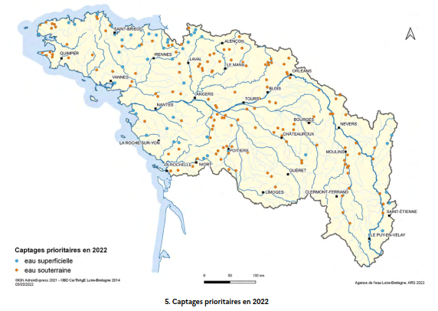
Figure 8 - Captages prioritaires identifiés dans le Sdage Loire-Bretagne 2022-2027
Le Sdage rappelle l’importance d’agir en amont pour réduire les pollutions à la source :
- pour les pollutions diffuses d’origine agricole en azote et phosphore, en réduisant l’utilisation des intrants, en réduisant les risques de transfert vers les eaux par l’implantation de haies, talus, bandes enherbées, zones tampons épuratoires à l’exutoire de drains (…) et en protégeant les sols en surface,
- pour les pesticides, en réduisant leur utilisation dans tous les usages, les transferts vers les milieux aquatiques et en prévenant les déversements accidentels dans l’environnement,
- pour les autres micropolluants, en améliorant la connaissance et en réduisant les rejets à la source (industrie, particuliers, agriculture),
- pour les pollutions ponctuelles, en améliorant la collecte et le transfert vers les stations d’épuration et en réduisant les rejets directs d’eaux usées non traitées par temps de pluie dans le milieu récepteur ; pour les rejets ponctuels de phosphore issu des villes et des industries, en respectant des normes de rejet très strictes.
    - De nouveaux éléments de contexte
Des révisions européennes
Le Parlement européen a voté, le 5 octobre 2023, l’approbation du projet de révision de la Directive Eaux Résiduaires Urbaines (DERU). En révision depuis le 26 octobre 2022, ce texte majeur, encadrant la protection de l’environnement vis-à-vis des eaux usées issues des collectivités, voit son cadre évoluer pour mieux prendre en compte les nouveaux enjeux de la transition écologique :
- étendre les obligations de collecte et de traitement secondaire aux agglomérations d’assainissement de 1 000 à 2 000 Équivalent Habitant (EH),
- mettre en place des systèmes individuels en cas de coût excessif ou en l’absence d’impact pour l'environnement ou la santé,
- renforcer les niveaux de traitement des eaux usées (azote, phosphore, micropolluants) pour les stations d’épurations qui reçoivent plus de 150 000 EH et pour les agglomérations d’assainissement de 10 000 à 150 000 EH rejetant dans des zones à enjeux (sensibles ou micropolluants),
- réduire très fortement les rejets d'eaux usées par temps de pluie (objectif indicatif),
- appliquer le principe pollueur payeur : Responsabilité Élargie des Producteurs (REP) pour les industries pharmaceutiques et cosmétiques avec le financement des dépenses relatives au traitement des micropolluants (80 %),
- atteindre la neutralité énergétique du secteur assainissement,
- renforcer les obligations d'autosurveillance : vérifier le respect des obligations de la directive, surveillance prospective et épidémiologique (notamment SRAS-CoV-2).
Depuis fin 2023, le Parlement européen a initié des réflexions pour réviser la Directive établissant les normes de qualités environnementales (NQE) dans le domaine de l’eau (2008/105/CE) ainsi que la directive eaux souterraines contre les pollutions et la détérioration (2006/118/CE). L’objectif est de revoir la liste des substances de l’état chimique avec une révision possible des NQE existantes pour certains paramètres.
Des évolutions nationales
L'ordonnance n° 2022-1611 du 22 décembre 2022 relative à l'accès et à la qualité des eaux destinées à la consommation humaine
Elle transpose la directive européenne 2020/2184. L’ordonnance prévoit de déployer une démarche préventive pour garantir la qualité de l’eau jusqu’au robinet du consommateur, en instaurant une obligation de réaliser un plan de gestion de la sécurité sanitaire de l’eau pour les personnes responsables de la production ou la distribution de l’eau. En particulier, pour les ouvrages de prélèvement d’eau potable sensibles aux pollutions, les collectivités auront l’obligation de contribuer à la mission de préservation de la ressource en eau, et d’établir un programme d’actions visant à contribuer au maintien ou à l’amélioration de la qualité d’eau sur l’aire d’alimentation du captage.
En lien avec cette même directive européenne, à compter du 1er janvier 2026, les PFAS seront recherchés systématiquement dans l’eau potable. Ils seront en effet intégrés aux programmes réglementaires de contrôle de sanitaire des eaux destinés à la consommation humaine (ECDH).
Zones vulnérables 2025
En 1991, une directive européenne a été adoptée afin de réduire la pollution des eaux par les nitrates d’origine agricole et améliorer la qualité des eaux : la directive « nitrates ». Cette directive promeut les bonnes pratiques agricoles en matière de gestion de l’azote pour réduire la pollution des eaux de surface (comme les cours d’eau) et des eaux souterraines (comme les nappes phréatiques).
Cette directive impose aux États membres de mettre en place une campagne de surveillance des nitrates dans les eaux superficielles et souterraines ; de désigner les zones vulnérables aux nitrates ; d’y associer des programmes d’actions obligatoires.
D’application obligatoire en zone vulnérable, le programme d’actions est composé de deux parties : le programme d’actions national (PAN), socle national commun à toutes les zones vulnérables ; les programmes d’actions régionaux (PAR) qui complètent et renforcent le PAN.
C’est la 7e génération du programme d’actions qui s’applique aujourd’hui en France.
Ecophyto 2030
Ce nouveau plan vise à réduire de 50 % les usages et les impacts des produits phytosanitaires d’ici à 2030, comparativement à la période 2015-2017. L’ambition est de protéger la santé et l’environnement. Pour se faire, il se base sur six axes :
- accélérer le développement des solutions alternatives non chimiques et chimiques,
- accélérer le déploiement et la massification des solutions pratiques agroécologiques,
- surveiller et protéger les zones à enjeux,
- renforcer la connaissance sur les utilisations de produits phytosanitaires,
- renforcer et opérationnaliser les programmes de recherche,
- assurer une protection compétitive à l’international et porter les positions françaises au niveau européen.
Plan Eau
En mars 2023 a été présenté un plan national constitué de 53 mesures pour une gestion résiliente et concertée de l’eau. Il vise notamment à prévenir la pollution des milieux aquatiques et, en particulier, à renforcer la protection des aires d’alimentation de captage.
Les spécificités du bassin Loire-Bretagne
Un nouveau plan de lutte contre les algues vertes (PLAV 3) fixe des objectifs pour la période 2022-2027. Il a été élaboré en lien avec les collectivités des 8 baies bretonnes concernées par le phénomène. Ce travail a intégré les recommandations des rapports d’évaluation produits en 2021, qui ont mis en exergue la nécessité de renforcer le plan tant en moyens humains et financiers que réglementaires (notions développées dans l’enjeu relatif au « littoral »).
    - Quelles pistes d’actions pour demain ?
Trois pistes d’action sont développées ci-après.
      - Réduire les émissions des pollutions ponctuelles, pour la santé humaine et la préservation des milieux aquatiques et de la biodiversité
Les efforts à réaliser pour lutter contre les pollutions ponctuelles doivent répondre aux objectifs de la directive eaux résiduaires urbaines et aux objectifs de réduction voire de suppression des micropolluants.
Pour demain il est nécessaire de :
- prendre en compte les évolutions législatives récentes (et à venir). La lutte contre les micropolluants et microplastiques est un sujet qui va prendre de plus en plus d’ampleur (notamment avec ses répercussions sur la santé et les milieux aquatiques). Ce phénomène sera accentué avec le dérèglement climatique, ouvrir la surveillance des milieux aquatiques à l’utilisation de bio-essais et de bio-marqueurs en complément des analyses chimiques classiques (afin d’améliorer la connaissance par la mesure des effets),
- s’appuyer sur le rôle des écosystèmes et leurs services de régulation,
- renforcer les efforts déjà préconisés dans le Sdage : réduire à la source les dégradations, supprimer les rejets directs aux milieux, limiter les déversements des réseaux par temps de pluie, améliorer la gestion des eaux pluviales, améliorer les traitements des stations d’épurations collectives et industrielles.
En complément, les pistes d’action pour demain sont :
- le traitement au niveau des habitations (équipements sanitaires sans eau, mise en place de système de traitement sans créer de nouveaux réseaux (gestion des eaux grises)),
- la systématisation des circuits fermés pour les gros consommateurs (industriels, piscines collectives…) : recycler l'eau pour la reconsommer sur place,
- l’amélioration des technologies de traitement des micropolluants : microfiltration / charbon actif et pour la conchyliculture, filtration renforcée dans les bassins (solutions curatives), en complément des solutions préventives,
- des technologies plus efficaces de détection et de réparation des fuites sur les réseaux,
- le développement d’outil de suivi de la qualité.
      - Préserver une eau de bonne qualité, préalable indispensable à notre santé, à notre survie et à celle des milieux aquatiques et de la biodiversité
Sans une eau de bonne qualité, la santé des hommes, leur survie et celles des milieux aquatiques n’est plus possible.
Dans un contexte de dérèglement climatique (manques d’eau, inondations), les conséquences sur la disponibilité d’une ressource de bonne qualité risquent de s’aggraver (fermeture de captages pour pollutions).

Demain, il convient de :
- renforcer, en lien avec les évolutions législatives, la préservation et restauration de la ressource destinée à l’alimentation en eau potable.
- poursuivre les actions de maintien et d’amélioration de la qualité des eaux pour les usages sensibles en eaux continentales et littorales (pisciculture, cressiculture, transformation de produits alimentaires, conchyliculture, pêche à pied, consommation de poisson ou encore les usages récréatifs, tels que la baignade ou les sports en eau vive).
En complément, les pistes d’actions pour demain sont :
- une meilleure préservation et restauration de la ressource sur les aires d’alimentation des captages pour la production d’eau potable afin d’éviter les pollutions supplémentaires sur ces zones : outils fonciers, meilleure connaissance et traçage des intrants,
- l’optimisation de la gestion des interconnexions (développement d’outils numériques),
- l’organisation de réunions d'information plus fréquentes sur les pollutions et les captages prioritaires (information sur les résultats en plus des moyens mis en œuvre). S’appuyer sur une compétence de la gestion de la ressource en eau potable, avec une gouvernance élargie,
- renforcer et adapter le suivi de la qualité de l’eau brute dans le cadre des programmes d’action sur les captages.
      - Préserver les milieux aquatiques et la biodiversité, et leurs capacités auto-épuratoires, pour lutter contre les pollutions diffuses
Au regard du dérèglement climatique, il est primordial de pouvoir s’appuyer sur une analyse globale, permettant de faciliter les actions sans regrets et éviter les mal-adaptations ou les politiques contradictoires.
Demain, il est primordial de :
- poursuivre les actions déjà engagées dans le Sdage (agir en amont des dégradations, lutter contre l’eutrophisation marine, lutter contre les transferts de nitrates, de phosphore (plans d’eau) et des pesticides) et de s’appuyer sur des actions multi-objectifs, visant des effets de synergies. Ainsi, en préservant les milieux aquatiques et la biodiversité (des sources à la mer), il est possible de s’appuyer sur les services rendus par ces écosystèmes, notamment leur capacité d’autoépuration naturelle.
- d’envisager la transformation des modèles existants et/ou l’émergence de modèles alternatifs (intégrant la prise en charge des coûts induits, des prises de risques réalisées pour ces nouveaux modèles). Cette gestion ne peut se faire que de façon cohérente et concertée avec l’ensemble des acteurs, nécessitant une gouvernance adaptée, et s’appuyant sur des politiques territoriales pertinentes.

En complément, les pistes d’action pour demain sont :
- d’accompagner les adaptations de l’agriculture visant la sobriété et la diminution des intrants, par le maintien et le développement de l’agriculture biologique, par la modification de l’assolement agricole pouvant s’appuyer sur le développement d'une agriculture de précision. Il s’agit de mettre en place un véritable contrat social entre les producteurs de cultures bio et les consommateurs, notamment les collectivités, pour sécuriser les débouchés économiques,
- de sécuriser les ressources financières pour les producteurs, via la rétribution des coûts induits par les démarches qui intègrent l’environnement dans la production des produits alimentaires : ajustement du prix de vente final par exemple.
  - Enjeu 7 : La préservation des estuaires et de la mer en conciliant les activités terrestres et marines
    - Que recouvre cet enjeu ?
Le littoral Loire-Bretagne se trouve à l’exutoire des bassins hydrographiques de la Loire et des fleuves côtiers de Bretagne, des Pays de la Loire et du nord de la Nouvelle Aquitaine. Il est composé de milieux naturels riches et divers, mais également fragiles.
Il est le siège de nombreuses activités économiques (tourisme, baignade, loisir nautique, pêche, aquaculture, conchyliculture…), qui sont dépendantes de la bonne qualité de ces écosystèmes.
Le cumul des pressions exercées par les activités humaines, tant sur les bassins versants (pollutions diffuses ou ponctuelles, prélèvements, obstacles à la continuité écologique, destruction des zones humides littorales, artificialisation des côtes…) que sur la frange côtière (dragage, réensablement, pêche aux arts traînants de fond, ancrage des bateaux, rejets de déchets et d'eaux usées, destruction ou artificialisation des fonds par des aménagements maritimes…), a des impacts négatifs importants sur ces milieux. L’accroissement de la population sur ces territoires côtiers entraine globalement une augmentation des pressions sur la ressource et les écosystèmes, dont les estuaires et la mer.
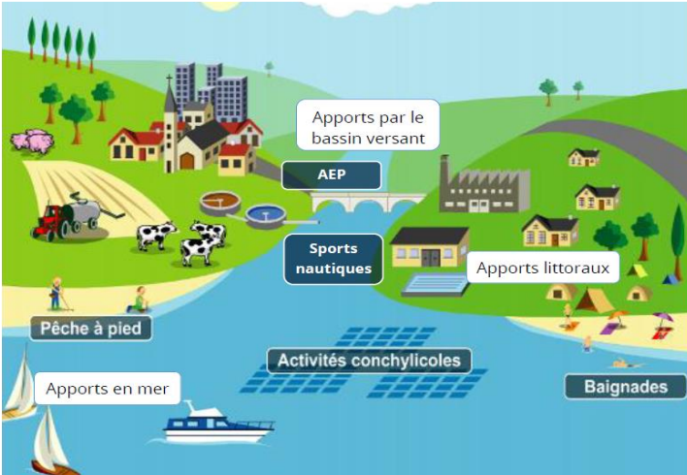
Figure 9 - Les pressions qui s’exercent sur les usages et les milieux littoraux.
Source : Ifremer CC-BY-NC
Les pressions ne s’exercent pas uniquement sur le littoral, mais également sur les bassins versants amont. Les problématiques marines et littorales ne trouvent donc pas leurs solutions uniquement à la côte et en mer. Il est également nécessaire de réduire les pressions de la terre vers la mer grâce aux actions mises en œuvre sur les bassins versants amonts (exemple : réduire la pression agricole en nutriments pour réduire l’eutrophisation marine, réduire au maximum les pollutions microbiologiques et leur transfert vers les milieux naturels).
Les territoires situés à l’interface entre la terre et la mer nécessitent donc une gouvernance adaptée et élargie à l’ensemble des acteurs et des problématiques littorales (meilleure prise en compte du volet littoral dans les documents d’urbanisme, ou encore dans les Sage de la façade littorale).
Les effets du dérèglement climatique (augmentation du niveau et de la température de la mer, augmentation de la fréquence des tempêtes, rareté de la ressource en eau, érosion et submersion marine, etc.) sont de plus en plus marqués. Ils nécessitent la mise en œuvre de mesures particulières de gestion et d’aménagement du territoire.
    - Ce que dit le Sdage en vigueur
L’atteinte des objectifs environnementaux du Sdage Loire-Bretagne 2022-2027, par les masses d’eaux littorales (côtières et estuariennes) et les zones protégées marines, repose sur des dispositifs spécifiques à la fois des milieux marins et des milieux terrestres. Le littoral est concerné par l’ensemble des leviers d’actions du Sdage. Ainsi, les mesures concernant la gouvernance, les pollutions diffuses et ponctuelles (chapitres 2 à 6), la gestion quantitative (chapitre 7) ou encore les pressions hydromorphologiques (chapitres 1, 8, 9, 11) contribuent à sa restauration.
Le chapitre 10 du Sdage est consacré à la préservation du littoral. Il oriente spécifiquement les actions pour réduire l’eutrophisation des eaux côtières et des estuaires. Il formule un certain nombre de dispositions au bénéfice de la limitation des rejets de pollutions en mer, ou de restauration de la qualité sanitaire des eaux de baignade, conchylicoles et de pêche à pied. Il rappelle la réglementation qui s’applique aux conditions d’extraction de certains matériaux. Ce chapitre s’appuie également sur une amélioration des connaissances pour mieux cibler les actions et prendre en compte les impacts du dérèglement climatique sur le littoral.
Les dispositions du Sdage sont compatibles avec les documents stratégiques de façade et contribuent à répondre aux objectifs environnementaux de ces plans stratégiques :
- réduire les apports excessifs en nutriments et leur transfert dans le milieu marin,
- assurer un volume d’eau douce suffisant en secteur côtier toute l’année, notamment en réduisant les niveaux de prélèvements d’eau,
- limiter les pressions et les obstacles à la connectivité mer-terre au niveau des estuaires,
- réduire les transferts directs de polluants microbiologiques en particulier vers les zones de baignade et les zones de production de coquillages,
- réduire les apports et la présence des déchets d’origine terrestre retrouvés en mer et sur le littoral.
    - De nouveaux éléments de contexte
Des engagements en faveur de la biodiversité
Afin de tenter d’enrayer l’effondrement de la biodiversité, différents textes ont été adoptés ces dernières années :
- au niveau européen : le Parlement a adopté le 27 février 2024 un règlement européen de restauration de la nature (voir l’enjeu relatif « aux milieux aquatiques ») visant la restauration d’au moins 20 % des zones terrestres et des zones maritimes de l’union européenne d’ici à 2030, et de tous les écosystèmes dégradés d’ici à 2050.
- au niveau national :
  - en avril 2022, le décret n°2022-527 définit la notion de protection forte et les modalités de sa mise en œuvre (à la suite de la loi climat et résilience de 2021). Ces zones sont définies à la fois par l’état des pressions qui pèsent sur elles et en fonction de certains secteurs à enjeux de biodiversité,
  - en 2023, la France s’est dotée d’une stratégie nationale biodiversité 2030. Elle fixe les objectifs pour réduire les pressions sur la biodiversité, protéger et restaurer les écosystèmes et susciter des changements en profondeur pour inverser la trajectoire du déclin de la biodiversité (notions traitées dans l’enjeu relatif « aux milieux aquatiques »). La stratégie nationale pour les aires protégées 2030 pose la première brique de la stratégie nationale biodiversité.
Déploiement de l’énergie renouvelable en mer (éolien et hydrolien en mer)
La loi relative à l’accélération de la production d’énergies renouvelables, promulguée le 10 mars 2023, vise à décliner l’objectif ambitieux pour l’éolien en mer de 45 gigawatts de puissance installée en 2050. Sur la façade Nord Atlantique-Manche Ouest (NAMO), l’objectif est de 6 à 9,5 GW à horizon 10 ans, puis de 17 à 25 GW à horizon 2050, soit plus de 40 % de la production éolienne en mer française.
Cette ambition nécessite un travail important de planification maritime qui sera traduite dans la stratégie nationale pour la mer et le littoral (SNML). Elle fait l'objet d’un débat public en 2024 et sera déclinée localement au travers des documents stratégiques de façade (DSF).
Actuellement en France, 8 projets de parcs éoliens en mer correspondant à une capacité de 7,8 GW, ont déjà été attribués (dont celui de Saint-Nazaire, de Saint-Brieuc, d’Yeu-Noirmoutier sur la façade Loire-Bretagne et celui de Sud Bretagne). Trois nouveaux parcs sont en cours de consultation.
Concernant l’énergie hydrolienne, le gouvernement français a exprimé en novembre 2023 son souhait d’étudier la possibilité de lancer des appels d’offres commerciaux pour la filière hydrolienne. La France présente des courants intéressants pour cette énergie, notamment dans le Fromveur (Finistère). La filière se développe à travers des fermes pilotes et de démonstrateurs (projets de petite hydrolienne dont une de 20 kW en ria d’Etel en Bretagne ou encore de Paimpol-Bréhat). Les impacts sur la biologie marine (acoustique, champs électrique) invitent cependant à la prudence dans les estuaires.
Extension au large des circonscriptions des comités de bassin
Depuis 2023, les porteurs de projet éoliens en mer (les « producteurs ») s’engagent à allouer un montant aux mesures « Éviter, Réduire, Compenser » (ERC), à mettre en œuvre un suivi environnemental du projet, hors démantèlement, ainsi qu’à abonder un fonds biodiversité éolien en mer pour les nouveaux parcs. Ce fonds sera géré par une entité publique en lien avec le conseil scientifique de façade.
L’arrêté du 17 mars 2023 relatif aux circonscriptions des comités de bassin et des agences de l’eau étend leurs champs d’intervention aux communes au droit du rivage de la mer jusqu’à la limite extérieure de la zone économique exclusive. Cet arrêté permet de faire coïncider les champs d’intervention du Sdage et du comité de bassin. Il a pour objectif de permettre aux agences de l’eau de gérer le fonds biodiversité éolien en mer.

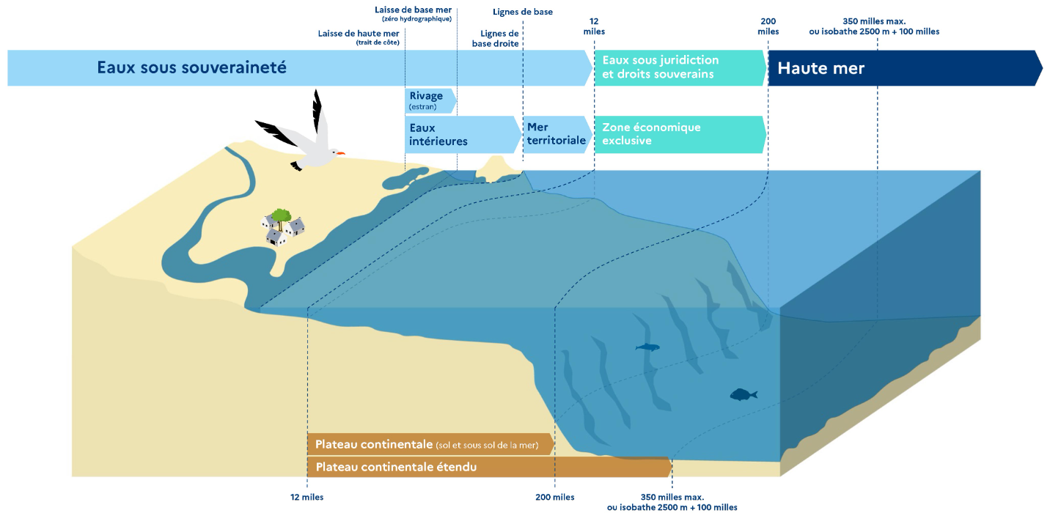
Figure 10 - Schéma illustrant les différents périmètres de compétences sur les eaux littorales (source : Claude Bourdon/ OFB CC-BY-NC
Troisième Plan de Lutte contre les Algues Vertes (PLAV) 2022-2027
Le 3e PLAV s’est construit dans les contextes contraignants de rendu des conclusions du rapport de la cour des comptes, de l’arrêt du tribunal administratif de Rennes enjoignant l’état à développer son action, ainsi que des révisions du Sdage, du DSF, et dans un autre registre, du 6e programme d’actions régional sur les nitrates (PAR 6). Il a été élaboré en lien avec les collectivités des 8 baies bretonnes concernées par le phénomène (voir également l’enjeu relatif à la qualité) et fixe des objectifs pour la période 2022-2027.
Ce nouveau plan de lutte s’appuie sur un nouvel équilibre avec la coexistence :
- d’un volet réglementaire très renforcé (6e Programme d’Actions Régional nitrates modifié, arrêtés Zones Soumises à Contraintes Environnementales – ZSCE) qui repose sur un certain nombre de dispositifs spécifiques (accompagnements individuels, chantiers collectifs, boucle vertueuse, PSE) et dispositifs de « droits communs » (mesures agro-environnementales et climatiques (MAEC), Plan de Compétitivité et d'Adaptation des Exploitations Agricoles (PCAEA), aide aux jeunes agriculteurs…),
- et des programmes d’actions volontaires animés par les collectivités locales (contrats territoriaux algues vertes), identifiées dans les arrêtés ZSCE et accompagnées par les financeurs institutionnels, susceptibles de devenir obligatoires à titre individuel au terme de 3 années.
    - Quelles pistes d’action pour demain ?
La question des apports d’eau douce aux estuaires et à la mer est traitée dans l’enjeu d’amélioration de la connaissance et dans l’enjeu de gestion quantitative. Cinq pistes d’action sont développées ci-dessous.
      - Renforcer les réseaux d’acteurs à l’interface terre-mer pour faire émerger des ambitions communes
Les activités terrestres ont un impact sur les activités estuariennes et marines en modifiant la qualité des milieux (exemple de la qualité sanitaire des zones conchylicoles qui dépendent du bon fonctionnement des systèmes d’assainissement). De plus, les usages marins exercent des impacts sur les estuaires, le littoral et la mer (conchyliculture, pêche, plaisance, activités portuaires, agriculture, industries, tourisme…), tout en bénéficiant à l’inverse des services écosystémiques offerts par des milieux qui seraient en bonne santé.
Pour atteindre les objectifs associés à ces enjeux terre-mer interdépendants, il est nécessaire de faire émerger des ambitions et des plans d’actions communs entre les acteurs de la terre et de la mer.
Pour demain, les pistes d’action sont de :
- renforcer la transversalité des sujets au sein des lieux de gouvernance déjà existants (conseil maritime de façade, comité de bassin…).
- s’appuyer sur les solutions d’aménagement du territoire (dans un objectif de limitation et d’adaptation aux effets du dérèglement climatique) : choix d’urbanisme, de conciliation des usages, d’investissements économiques ou d’études de prospective qui dépassent le Sdage.
De plus, seule une gouvernance large intégrant l’ensemble des acteurs concernés permettra de mettre en œuvre une politique d’atténuation du dérèglement climatique (faire des choix communs, éviter la mal-adaptation ou les politiques contradictoires), faciliter les actions « dites » sans regret).
      - Préserver et reconquérir la biodiversité estuarienne, côtière et marine
La biodiversité des eaux marines, côtières et estuariennes est indispensable au bon fonctionnement des écosystèmes et soutient un grand nombre de services écosystémiques (régulation du climat, stockage du CO², production d’oxygène, biodiversité, etc.) et socio-économiques (ressources alimentaires, pharmaceutiques, minérales et énergétiques, voies de transports et de communication, bioressources utiles à la fabrication de médicaments, espaces de loisirs et bien-être).
Les écosystèmes côtiers sont les plus vulnérables car davantage exposés aux pressions anthropiques, dont les impacts se cumulent : pollutions d’origine terrestre, prolifération d’algues induites par les excès de nutriments, destructions d’habitats liées aux activités humaines (pêche, tourisme balnéaire, aménagements maritimes, extraction de granulats…).
Pour les écosystèmes marins et les espèces marines, la situation est, elle aussi, préoccupante : les coraux profonds et les algues sont en régression dans certaines zones, et les communautés de poissons marins et amphihalins des eaux métropolitaines sont altérées et/ou dégradées. Les proliférations des espèces, invasives ou non, et de micro ou de macro-algues, risquent de se produire plus souvent en raison du dérèglement climatique.
La préservation de cette biodiversité est un grand défi de demain, et un des leviers d’action face au dérèglement climatique. Pour le relever, les pistes d’action pour demain sont de :
- faciliter la mise en œuvre de mesures de protection des habitats et des espèces vulnérables,
- adopter une utilisation durable des ressources marines,
- garantir la libre circulation dans les estuaires des espèces piscicoles par l’adaptation des pratiques de pêche,
- restaurer les habitats dégradés et leurs fonctionnalités,
- réduire les pollutions.
      - Poursuivre la réduction de l’eutrophisation des eaux côtières et de transition
Les apports excessifs de nutriments des bassins versants et les caractéristiques hydromorphologiques du littoral (faible profondeur et renouvellement d’eau, baie enclavée) sont favorables à la prolifération de macro-algues opportunistes et de microalgues (phytoplancton, dont certaines espèces sont toxiques), impactant les écosystèmes et les usages littoraux.
Le seuil déclencheur de ces phénomènes est variable, ce qui implique des efforts de réduction des flux de nutriments adaptés à l’échelle des bassins versants. Il est nécessaire de poursuivre les efforts de réduction et de les renforcer, d’autant plus que le dérèglement climatique peut aggraver les proliférations en fonction du type d’évènement extrême. L’approfondissement des connaissances sur le sujet est nécessaire pour permettre une gestion la plus adaptée pour réduire ces phénomènes.
Les enjeux de demain sont de pouvoir porter conjointement des actions de réduction des nutriments à la source et d’atténuation et d’adaptation au dérèglement climatique tout en accompagnant au mieux les Sage et en développant de nouvelles mesures (solutions fondées sur la nature, en lien notamment avec la préservation de la biodiversité côtière et marine).
      - Promouvoir des actions plus ambitieuses pour supprimer les rejets (terrestres et marins) en mer et améliorer la qualité de l’eau
Les actions de lutte contre les pollutions développées dans l’enjeu 6 (nutriments, microbiologiques, plastiques…) sont transversales à tous les milieux. Certaines activités propres au littoral, justifient cependant des approches spécifiques. Les ports sont par exemple des lieux de transfert et d’accumulation de macropolluants (matière en suspension, matières organiques, phosphore) et de micropolluants (rejets d’hydrocarbures, toxiques, métaux lourds) issus d’activités portuaires, industrielles et urbaines, ainsi que des apports de tout le sous-bassin versant amont. La réduction, voire la suppression, des rejets au droit des zones portuaires reste un enjeu (identifié dans les documents stratégiques de façade). Les rejets issus du carénage sauvage persistent et ces pratiques doivent faire l’objet de mesures ciblées (recensement, sensibilisation, offres adaptées d’aires de carénages collectives, sanctions, etc.).
La réduction des quantités de rejets ou de déchets (terrestres comme marins) est une nécessité pour le bon état des milieux aquatiques littoraux et marins. C’est le cas notamment des nano-plastiques qui impactent le développement du zooplancton.
Demain, il est nécessaire de poursuivre les priorités du Sdage en matière de restauration de la qualité des :
- sites de baignade classés insuffisant, suffisant ou bon avec risque de déclassement,
- zones de production conchylicole ou de pêche à pied professionnelle de qualité B⁻, C ou fermées pour cause de TIAC norovirus,
- sites de pêche à pied de loisir présentant une qualité médiocre, mauvaise ou très mauvaise.
Le classement sanitaire actuel des zones conchylicoles, ainsi que la qualité des zones de productions de coquillages, confirment la nécessité de poursuivre les efforts de reconquête de leur qualité.
Les nombreuses fermetures pour cause de Norovirus ouvrent depuis quelques années un nouveau chapitre dans la reconquête de la qualité microbiologique des eaux.
L’enjeu de demain est de promouvoir une politique préventive, la mer étant le réceptacle final de tous ces rejets qui s'y accumulent.
      - Aménager le littoral en prenant en compte le dérèglement climatique
Le littoral est le siège d’une forte augmentation démographique et d’un afflux de touristes en période estivale. Ceci entraine une pression excessive sur la ressource en eau ainsi que sur les capacités de traitement des eaux usées. Cette pression est dès à présent aggravée par les manifestations du dérèglement climatique. L’aménagement du territoire doit concilier les pressions, les usages, la préservation du milieu, les nouvelles conditions climatiques (élévation du niveau de la mer, risque de submersion…) et les coûts de maintien des installations.
La stratégie nationale de gestion intégrée du trait de côte se décline en un programme d’actions visant une meilleure prise en compte du changement climatique dans les politiques d’aménagement du littoral, tout en respectant équilibres sédimentaires et besoins écologiques des espèces.
Pour demain, les pistes d’actions sont :
- d'intégrer, au sein des politiques d’urbanisme et d’aménagement du territoire, le déplacement de certaines infrastructures rendu nécessaire par le dérèglement climatique, notamment en ce qui concerne les systèmes d’assainissement menacés par la hausse du niveau de la mer. Ces politiques publiques intègrent également, pour leur choix de développement, la disponibilité de la ressource en eau et la préservation des milieux aquatiques, dans ce contexte de dérèglement climatique,
- de développer la désimperméabilisation des sols . En favorisant l’infiltration des eaux de pluie dans les sols, elle joue de nombreux rôles, dont celui de protéger les ouvrages d’assainissement en diminuant les volumes d’eau transférés vers les réseaux.

- Annexe : raisons et cadre de la consultation
  - Les enjeux de l’eau sur le bassin Loire-Bretagne : pourquoi nous vous consultons ?
Ces enjeux (dénommés « questions importantes » dans le cycle précédent) traduisent les grandes préoccupations auxquelles nous adhérons tous, comme le dérèglement climatique, la santé publique, le partage de la ressource, la préservation du patrimoine naturel ou la réduction du risque inondation. Ils se traduisent en pistes d’action pour la définition de la politique de l’eau sur le bassin Loire-Bretagne.
C’est à partir de ces enjeux que le comité de bassin Loire-Bretagne va organiser la réflexion et la concertation pour mettre à jour le Sdage du bassin Loire-Bretagne. Vous serez également consultés en 2026-2027 sur le projet de Sdage qui en découlera, avant son adoption fin 2027.
Le comité de bassin Loire-Bretagne adresse ce document, qu’il a validé le 11 juillet 2024, aux :
- assemblées réglementairement consultées (régionales, départementales et locales du bassin Loire-Bretagne) : conseils régionaux et leurs conseils économiques, sociaux et environnementaux, les conseils départementaux, les commissions locales de l’eau, les établissements publics territoriaux de bassin, les parcs naturels régionaux, les comités de gestion des poissons migrateurs, les chambres consulaires régionales et départementales,
- public : les habitants et tous les acteurs (professionnels, associations) du bassin Loire-Bretagne.
Il est destiné à recueillir vos avis, observations et propositions, du 1er décembre 2024 au 2 mai 2025, sur :
- les grands enjeux auxquels le prochain schéma directeur d’aménagement et de gestion des eaux (Sdage) du bassin Loire-Bretagne devra répondre sur la période 2028-2033 pour progresser dans la reconquête du bon état des eaux et des milieux aquatiques,
- le programme et le calendrier de travail pour la mise à jour du Sdage du bassin Loire-Bretagne.
    - Sur quoi les assemblées et le public sont-ils consultés ?
Sept enjeux sont identifiés dans ce document. Ils s’appuient sur l’état des eaux constaté aujourd’hui sur le bassin Loire-Bretagne, ainsi que sur les avancées et les freins rencontrés dans la mise en œuvre du Sdage Loire-Bretagne 2022-2027. Ils intègrent également les nouveaux éléments de contexte :
- l’amélioration des connaissances climatiques au niveau mondial, et l’augmentation des épisodes climatiques intenses,
- le développement des analyses HMUC (hydrologie, milieux, usages, climat) sur le territoire Loire-Bretagne,
- les évolutions réglementaires sur l’amélioration des connaissances,
- le plan national pour une gestion résiliente et concertée de l’eau de 2023 (« dit » plan eau),
- les engagements législatifs pour la préservation et la restauration de la biodiversité,
- le déploiement des énergies renouvelables en mer.
Chaque enjeu se décline en quatre parties :
- Que recouvre cet enjeu ?
- Ce que dit le Sdage en vigueur
- De nouveaux éléments de contexte
- Quelles pistes d’action pour demain ?

Au vu des enjeux identifiés sur le bassin Loire-Bretagne, le public et les assemblées doivent répondre aux questions suivantes :
- êtes-vous d’accord avec les pistes d’actions qui sont identifiées pour répondre aux enjeux ?
- avez-vous des suggestions ou pistes d’action complémentaires qui ne sont pas citées dans ce document ?
- avez-vous des remarques sur le programme de travail (point développé dans la partie 4 de ce document) proposé ?
    - Pourquoi une consultation à ce stade ?
L’objet de cette consultation est d’associer très tôt les partenaires et acteurs de la gestion de l’eau, bien avant que la stratégie pour l’eau (Sdage) et les décisions du comité de bassin ne soient finalisées. Il s’agit de vérifier que les enjeux à traiter dans le Sdage sont partagés. Attention, il ne s’agit pas encore, à ce stade, de décider des actions ou des moyens à mettre en œuvre (ce sera l’objet de la future consultation sur le projet de Sdage 2028-2033).
Cette consultation très en amont permet donc au public et aux assemblées d’apporter leurs avis, idées, propositions et toutes les informations utiles pour orienter et mettre en œuvre une politique de l’eau plus efficace et mieux partagée. Elle permet d’informer, d’élargir la concertation à l’ensemble des acteurs et de prendre part au débat.
    - Comment s’organise la consultation
 | Les assemblées | Le public
Durée | 4 mois | 6 mois
Date | 25 novembre 2024 au 25 mars 2025 | 25 novembre 2024 au 25 mai 2025
Comment se fait l’information ? | Le comité de bassin adresse un courrier aux assemblées réglementairement consultées | Annonce légale dans au moins un quotidien, 15j avant le début de la consultation.  Information :  - des maires et associations départementales de maires  - sur les sites nationaux : www.eaufrance.fr et www.lesagencesdeleau.fr  - sur les sites de l’agence de l’eau Loire-Bretagne et de la Direction régionale de l’environnement, de l’aménagement et du logement Centre-Val de Loire  - dans les publications et évènement de l’agence de l’eau Loire-Bretagne
Où peut-on accéder aux documents ? | Sur le site https://sdage-sage.eau-loire-bretagne.fr/home.html
Où peut-on accéder aux documents ? |  | Au siège de l’agence de l’eau Loire-Bretagne à Orléans
Comment faire les observations ? | En déposant les avis, délibérations, contributions en ligne | En renseignant le questionnaire en ligne
Comment faire les observations ? | En déposant les avis, délibérations, contributions en ligne | Si vous ne disposez pas d’Internet, dans l’un des 2 700 guichets France services : www.france-services.gouv.fr/
  - La gestion de l’eau en en France : origine et cadre légal
    - Une ambition européenne basée sur des principes déjà présents dans la politique de l’eau française
En 2000, la directive cadre sur l’eau (DCE) harmonise la réglementation européenne en matière de gestion de l’eau et instaure l’obligation de protéger, restaurer et préserver la qualité des eaux et des milieux aquatiques dans l’ensemble des pays membres. Pour cela, la DCE introduit des innovations majeures pour piloter la politique de l’eau :
- elle place la qualité des écosystèmes aquatiques au cœur de la gestion de l’eau,
- elle fixe une obligation de résultat : atteindre et maintenir le bon état des eaux, selon un calendrier par grands cycles de 6 ans (avec des échéances en 2015, 2021 et 2027),
- elle requiert la participation de tous les acteurs et prévoit l’information et la consultation du public, afin de rendre plus efficace la politique de l’eau,
- elle met en avant la transparence des coûts des services liés à l’utilisation de l’eau et des coûts liés à la réparation des dommages à l’environnement.
Cette gestion de l’eau s’inspire d’un système qui existait déjà pour partie en France depuis :
- la loi sur l’eau de 1964 : gestion de l’eau à l’échelle des grands bassins versants, associant tous les usagers au sein du comité de bassin, avec la création d’un mécanisme financier d’actions reposant sur l’incitation (subvention), et mis en œuvre par une agence de l’eau dans chaque bassin versant,
- la loi sur l’eau de 1992 : mise en place d’un plan de gestion dans chaque grand bassin versant pour identifier les objectifs et les priorités d’action à mettre en œuvre : le Sdage.
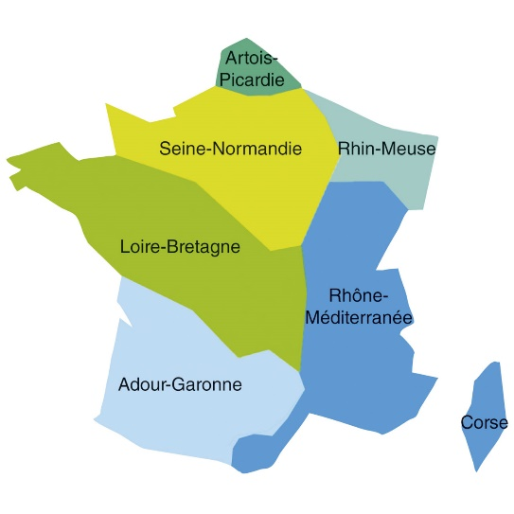
Six grands bassins hydrographiques recouvrent le territoire métropolitain : Seine-Normandie, Loire-Bretagne, Adour Garonne, Rhône-Méditerranée et Corse, Rhin-Meuse et Artois-Picardie.
Figure 11 - Découpage des six grands bassins versants métropolitains
En France, la DCE est transposée en 2006 par la loi sur l’eau et les milieux aquatiques (LEMA), intégrée au code de l’environnement, qui constitue désormais le texte central de la politique française de l’eau.
    - Une gestion par bassin versant
Un bassin versant correspond à l’ensemble de la surface d’un territoire qui reçoit les eaux qui circulent vers un même cours d’eau ou vers une même nappe souterraine. Le bassin versant est délimité par des lignes de partage des eaux entre différents bassins. Ces lignes de partage sont des frontières naturelles qui correspondent à des lignes de crêtes (la pluie qui tombe d’un côté ou de l’autre de cette ligne de partage alimentera deux bassins versants situés côte à côte). Localement, les eaux souterraines peuvent s’écouler d’un bassin versant de surface vers un autre.
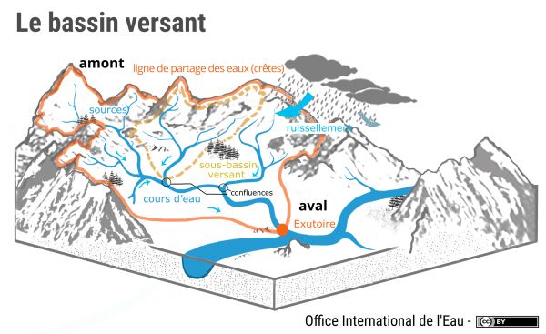
Le bassin versant est constitué d’une rivière principale qui prend sa source sur les hauteurs en amont (la tête de bassin). Cette rivière s’écoule dans le fond de la vallée pour se jeter dans un fleuve ou rejoindre la mer en aval, à l’exutoire du bassin versant. Durant son parcours, la rivière collecte l’eau qui vient de tous les points du bassin versant (affluents, pluie, glaciers, eau souterraine).
Figure 12 - Illustration de la notion de bassin versant. Source : l'office International de l'eau. CC-BY
Dans les zones où la force de l’eau est importante (notamment sur les parties amont où la pente est forte), des petits cailloux et particules de terre sont emportés : c’est le phénomène d’érosion. Dans les zones plus calmes, avec une pente et un courant plus faible (et notamment en aval), les particules se déposent : c’est la sédimentation.
Chaque bassin versant est unique : par sa taille, sa forme, son orientation, la densité du réseau hydrographique, le relief, la géologie, le paysage de cultures, haies, forêts ou plans d’eau, climat, urbanisation et activités humaines. Tout cela va influencer la qualité des cours d’eau qui le traversent.
    - Des objectifs environnementaux : le bon état des milieux aquatiques
La DCE fixe comme objectif de rétablir (ou maintenir lorsque c’est déjà le cas) le bon état des eaux et des milieux aquatiques. On distingue les eaux de surface (cours d’eau, plans d’eau, eaux littorales (eaux côtières, eaux de transitions, estuaires, lagunes)) et les eaux souterraines. Et ces différents milieux et ressources souterraines sont subdivisés en masses d’eau homogènes.
Parce que l’eau est vitale pour toutes les activités humaines, l’objectif est de stopper toute dégradation de la qualité des eaux et de reconquérir un bon état de toutes les eaux.
Une eau en bon état est une eau qui permet une vie animale et végétale riche et variée, une eau exempte de produits toxiques, une eau disponible en quantité suffisante pour satisfaire tous les usages et toutes les activités humaines. C’est un équilibre qui est recherché.
Plus techniquement, l’état d’une eau de surface se définit par son état écologique et son état chimique. Il faut que les deux soient au moins « bons » pour qu’elle puisse être déclarée en bon état.
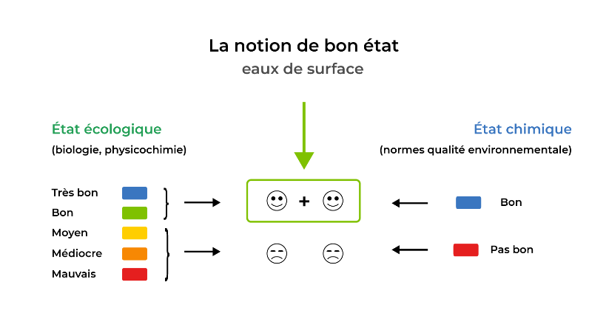
L’état écologique tient compte de l’écosystème dans son ensemble, et se base sur des paramètres biologiques (abondance des espèces de poissons d’une rivière par exemple), tout en tenant compte de paramètres physico-chimiques (oxygène dissous dans l’eau, température, etc.) et de la morphologie et de l’hydrologie du milieu.
L’état chimique s’évalue d’après la présence et la concentration dans l’eau d’une liste de substances polluantes.
Figure 13 - Notion de bon état pour les eaux de surface
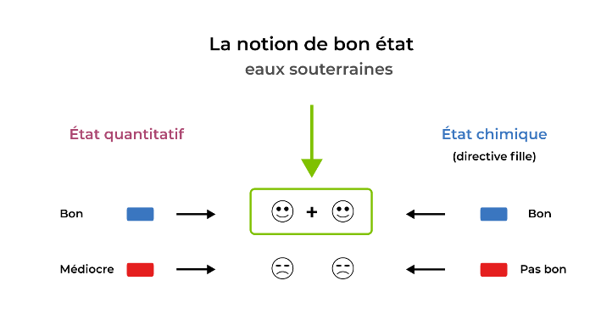
Pour une eau souterraine, le bon état est atteint lorsque son état quantitatif et son état chimique sont « au moins bons ».
Figure 14 - Notion de bon état pour les eaux souterraines
L’état quantitatif est bon lorsqu’il y a équilibre entre prélèvements et ressources, compte-tenu des besoins des milieux aquatiques associés (cours d’eau, zones humides).
L’état chimique s’évalue par comparaison des concentrations en substances chimiques (principalement nitrates et pesticides) aux valeurs seuils définies au niveau national.
Dans les deux cas, l’état est soit bon, soit médiocre.
    - Une obligation de résultat, rythmée tous les six ans
Cette gestion se réalise à l’échelle des bassins versants, et implique des obligations de résultats.
Pour cela, la DCE met en place une méthode de travail commune aux États membres, établie à l’échelle des grands bassins versants, et qui repose sur quatre documents :
- l’état des lieux présente une photographie des activités et des usages sur le territoire et leurs impacts sur l’état des milieux aquatiques,
- les enjeux (questions importantes) traduisent les grandes préoccupations auxquelles le Sdage devra répondre,
- le plan de gestion (le Sdage) fixe les objectifs environnementaux. Il est accompagné de son programme de mesures qui définit les actions qui vont permettre d’atteindre les objectifs fixés,
- le programme de surveillance décrit le dispositif de suivi de l’état des masses d’eau.
La DCE fixe une progression de reconquête du bon état des eaux par cycles de six ans :
Figure 15 – Illustration du cycle de la DCE
- cycle 1 : 2010-2015,
- cycle 2 : 2016-2021,
- cycle 3 : 2022-2027,
- cycle 4 : 2028-2033.
L’objectif général de bon état était fixé initialement en 2015. Mais la DCE a toutefois prévu que cette échéance puisse être reportée, lorsque les conditions naturelles (comme l’inertie des milieux) ou les conditions techniques ne permettent pas de façon réaliste d’atteindre l’objectif. Elle permet également de fixer des objectifs moins stricts.
Les plans de gestion (Sdage) sont ainsi révisés régulièrement. Et pour ce faire, les représentants de tous les acteurs du bassin versant participent à cette démarche, soit au sein des instances de concertation (les Comités de bassin), soit lors de la consultation.
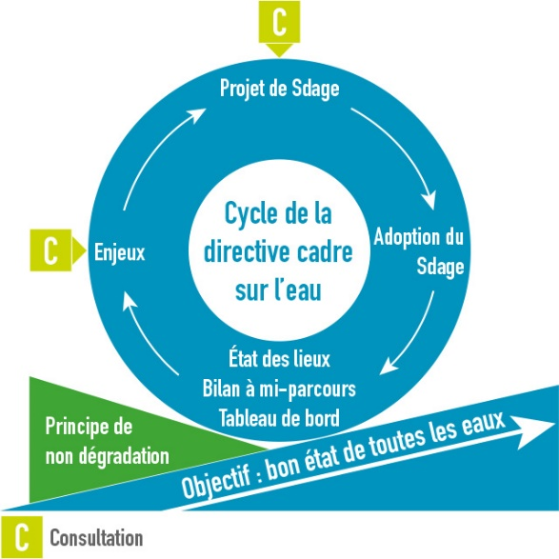
    - Une nécessaire articulation entre les différentes politiques
La politique de l’eau s’articule avec de nombreuses autres politiques sectorielles :
- qu’elles soient en lien avec l’eau : directives européennes relatives à l’eau potable, aux eaux résiduaires urbaines, aux nitrates, ou encore aux substances dangereuses,
- ou qu’elles soient construites sur le même schéma que la DCE : directive relative à la gestion des risques d’inondation (qui prévoit l’élaboration d’un plan de gestion des risques inondation (PGRI)), directive-cadre relative à la stratégie pour le milieu marin (élaboration de plans d’actions pour le milieu marin (PAMM) et des documents stratégiques de façade (DSF)).
Ces trois documents (Sdage, PGRI, DSF) sont élaborés sur un calendrier commun et soumis à une consultation simultanée du public et des assemblées (voir partie 3.4 sur le programme de travail).

  - La situation du bassin Loire-Bretagne
    - Le territoire du bassin Loire-Bretagne
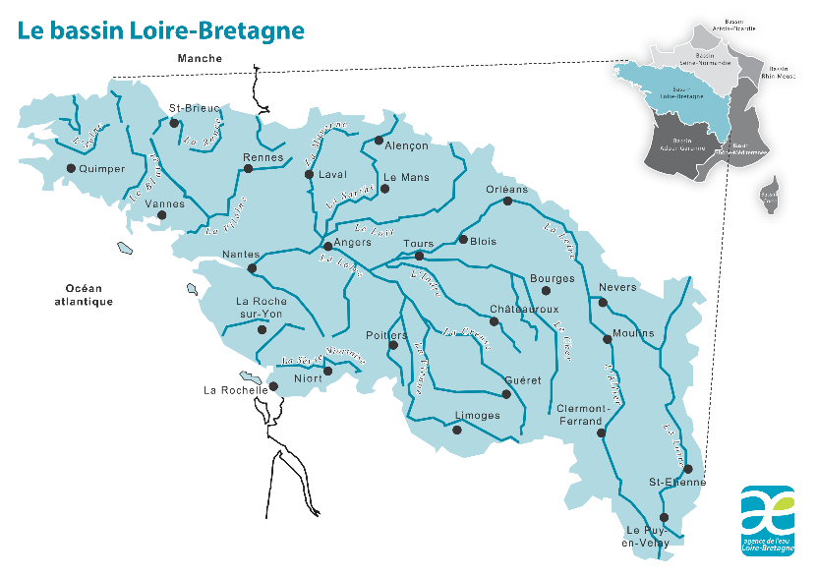
Le bassin Loire-Bretagne occupe 28 % du territoire métropolitain. Ce bassin hydrographique comprend le bassin versant de la Loire et de ses affluents, les bassins de la Vilaine et des côtiers bretons et les bassins côtiers vendéens et du Marais poitevin.
Figure 16 - Situation du bassin Loire-Bretagne
Le bassin Loire-Bretagne s’étend sur 156 000 km² et se caractérise par :
- 2 600 km de côtes soit près de 40 % de la façade maritime du pays,
- 135 000 km de cours d’eau,
- des nappes souterraines importantes,
- 2 massifs montagneux anciens situés à ses deux extrémités : le Massif central et le Massif armoricain,
- une vaste plaine centrale traversée par la Loire, le plus long fleuve de France avec plus de 1 000 km de long,
- un territoire à l’empreinte rurale marquée, avec une activité agricole et agro-alimentaire prépondérante.
Il comprend 8 régions administratives, 36 départements, plus de 7 000 communes et plus de 13 millions d’habitants y vivent (principalement à proximité du littoral et des grands cours d’eau).

    - La concertation à l’échelle des territoires
Le comité de bassin est le parlement de l’eau dans le bassin hydrographique.
Il permet la concertation entre les usagers de l’eau, les élus et l’État pour la gestion de l’eau et des milieux aquatiques. Il s’agit pour eux de débattre et de définir les grands axes de la politique de l’eau dans le bassin Loire-Bretagne.
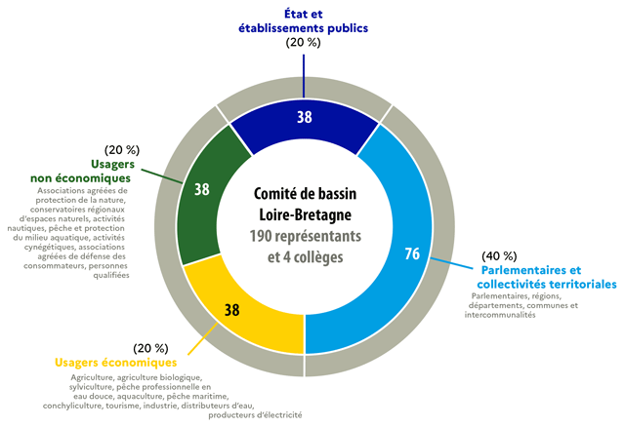
Sur Loire-Bretagne, le comité de bassin est composé de 190 membres nommés pour 6 ans, réparti en quatre collèges :
Figure 17 - Composition du comité de bassin Loire-Bretagne
- 76 représentants de collectivités territoriales du bassin (40 %),
- 38 représentants d’usagers économiques (20 %),
- 38 représentants d’usagers non économiques (20 %),
- 38 représentants de l’État ou de ses établissements publics (20 %).
Le président, le vice-président et les présidents de commission sont élus pour 3 ans.
Le président est élu parmi les représentants des collectivités territoriales et des personnalités qualifiées du comité de bassin.
Le secrétariat du comité de bassin est assuré par l'agence de l'eau.
Lors de la séance d’installation du nouveau comité, le 13 février 2024, Thierry BURLOT a été réélu à la présidence du comité de bassin Loire-Bretagne.
Le comité de bassin a notamment la responsabilité d’élaborer, de réviser et de suivre la mise en œuvre du Sdage.
Il a adopté le Sdage en cours (pour la période 2022-2027) le 3 mars 2022.
Afin de faciliter la concertation des acteurs, le comité de bassin s’appuie sur cinq commissions territoriales réparties sur le bassin Loire-Bretagne : Allier-Loire amont, Loire Moyenne, Maine-Loire-Océan, Vilaine et côtiers bretons, Vienne-Creuse.
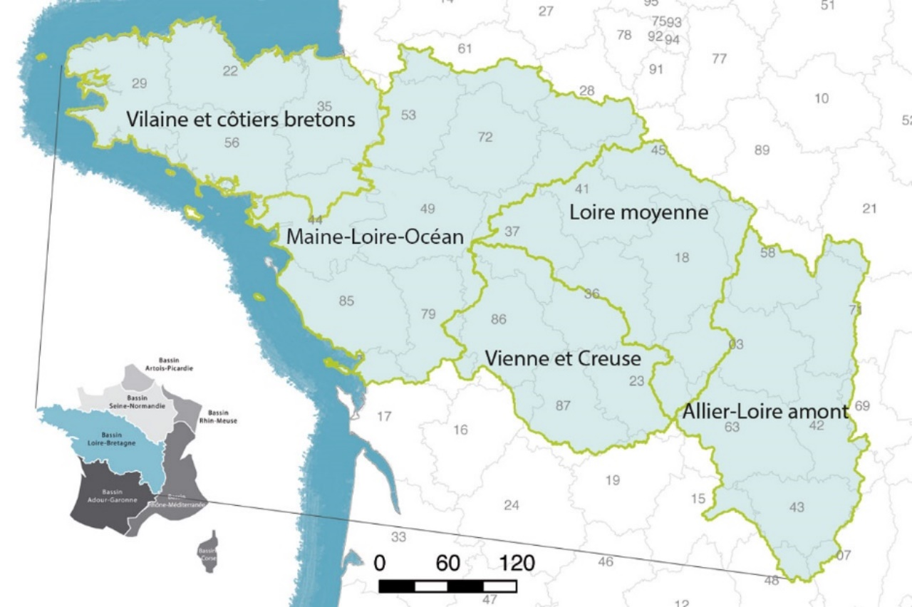
Figure 18 - Découpage des commissions territoriales du bassin Loire-Bretagne
Ces commissions territoriales réunissent tous les membres du comité de bassin Loire-Bretagne qui résident sur ce territoire et partagent les enjeux locaux. Elles jouent un rôle important dans la mise en œuvre et dans la révision du Sdage Loire-Bretagne (et de son programme de mesures).
Le comité de bassin Loire-Bretagne promeut également une approche territoriale garante de la mobilisation des acteurs locaux et de la cohérence des actions, au travers des commissions locales de l’eau (CLE) et des schémas d’aménagement et de gestion des eaux (Sage).
87 % du bassin Loire-Bretagne est ainsi couvert par une démarche de Sage, document de planification de la gestion de l’eau au niveau local. Il est issu de la concertation des acteurs locaux (il est élaboré par une CLE, parlement de l’eau local). Il adapte et complète si nécessaire les orientations et dispositions du Sdage, avec lequel il doit être compatible. Il est soumis pour avis au comité de bassin.
Réciproquement, les CLE sont régulièrement associées aux travaux du bassin et consultées sur les enjeux (« questions importantes ») ainsi que sur le projet de Sdage.
    - L’état des eaux dans le bassin Loire-Bretagne
Le comité de bassin Loire-Bretagne a fixé un objectif d’atteindre 61 % des eaux en bon état écologique d’ici 2027. Cet objectif ambitieux nécessite une action continue dans la durée.
Parvenir à un bon état des eaux demande du temps et de la constance. Pour progresser, il faut tenir compte de plusieurs facteurs naturels, techniques et économiques, qui peuvent ralentir la progression :
- les délais prévisibles pour réaliser les travaux,
- la capacité pour les acteurs locaux à s’organiser pour mettre en place des travaux,
- l’incidence du coût des travaux sur le prix de l’eau et les activités économiques,
- les délais de transfert des pollutions dans les sols et les nappes,
- le temps nécessaire au renouvellement de l’eau.
Un autre écueil est à souligner : l’état écologique dépend de plusieurs paramètres (invertébrés, poissons, phosphore, nitrates, matières organiques…). Il suffit qu’un seul de ces éléments de qualité soit mesuré en état « moins que bon » pour que l’état écologique soit classé en « moins que bon ».
      - Des améliorations réelles mais qui restent modestes et partielles
Les dernières données sur l’état des eaux sont issues de l’évaluation réalisée en 2019, à partir des mesures de la qualité des eaux effectuées jusqu’en 2017.
De façon globale, il apparait une disparité territoriale marquée par les enjeux. La morphologie du lit des cours d’eau et les pollutions diffuses ressortent également comme enjeux forts du bassin.
Pour le bassin Loire-Bretagne :
- 24 % des cours d’eau sont en bon et très bon état écologique selon les nouvelles règles de 2018,
- 17 % des plans d’eau sont en bon état écologique,
- 88 % des nappes souterraines sont en bon état quantitatif,
- 79 % des eaux côtières et 40 % des estuaires sont en bon état écologique.
A règle constante, on note une progression de 8 % du nombre de rivières en bon état entre 2013 et 2018 :
- en 30 ans, le phosphore en rivière a été divisé par 4 sur le bassin,
- depuis 10 ans, plus de 75 % de nos cours d’eau sont en bon état pour les invertébrés et la macro-flore aquatique,
- mais la moitié des masses d’eau « cours d’eau » ont un état biologique insuffisant pour les poissons et les diatomées.
      - Les facteurs de dégradations de l’état des eaux
Les eaux de surface
L’état écologique s’évalue par comparaison des conditions de référence représentatives d’une situation non perturbée ou très peu perturbée par l’activité humaine. Les indicateurs utilisés sont principalement des indices biologiques, caractéristiques des peuplements vivants dans les eaux (invertébrés, poissons, algues, etc.).

Les cours d’eau
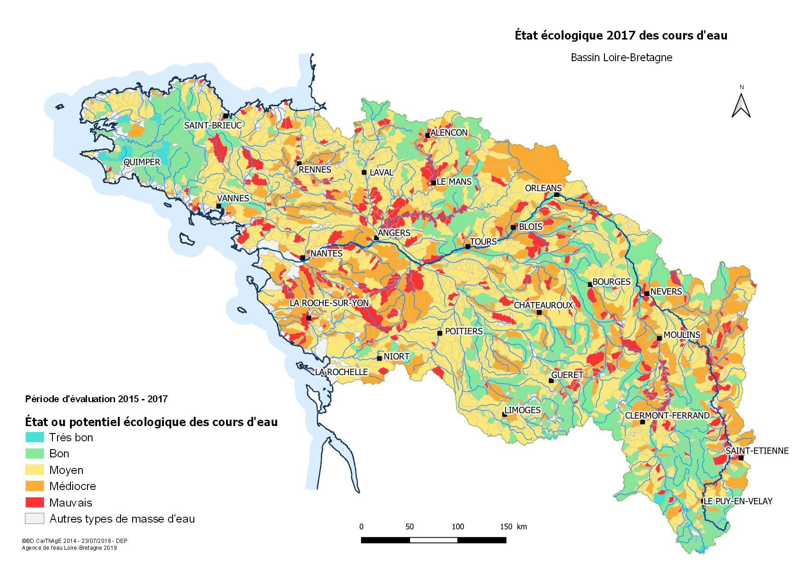
Figure 19 – État écologique 2017 des cours d'eau du bassin Loire-Bretagne
C’est principalement à l’amont du bassin et dans la moitié ouest de la Bretagne que l’on trouve les masses d’eau en bon ou très bon état. Inversement, la région médiane avec une population parfois dense, une agriculture et une irrigation importantes et des étiages marqués, présente un état nettement dégradé. Avec les mêmes caractéristiques, la situation est critique en Loire-aval et côtiers vendéens. Elle est également critique sur l’axe Loire entre Saint-Étienne et Nevers.
La part des eaux en bon état est globalement stable depuis la première évaluation de l’état des eaux en 2007.
Cette stabilité peut s’expliquer par le faible recul (moins de 10 ans), l’inertie des milieux (l’effet des actions entreprises n’est pas immédiatement visible). En outre la notion de bon état implique que tant qu’un seul élément de qualité n’est pas bon, l’état n’est pas bon. Cette stabilité masque donc des évolutions positives sur certains paramètres ou groupes de paramètres.

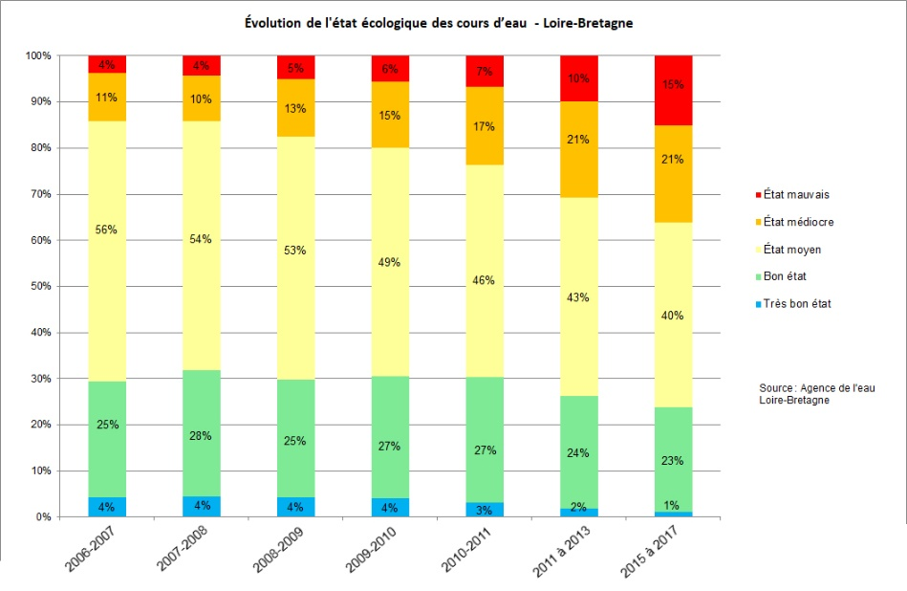
Voici les éléments principaux à retenir :
Figure 20 - Évolution de l'état écologique des cours d'eau du bassin Loire-Bretagne de 2006 à 2017
- près de 78 % des cours d’eau sont déclassés par des paramètres liés à la biologie. Bien que l’indice invertébrés soit bon pour 63 % des cours d’eau, l’indice diatomées (qui réagit aux pollutions classiques nitrates, phosphore, pesticides) déclasse 53 % des cours d'eau. L’indice poissons, qui reflète l’ensemble des pressions qui s’exercent sur le cours d’eau (pollutions, altérations de la morphologie et de l’hydrologie) déclasse près de 64 % des cours d’eau,
- de réelles améliorations sont observées sur la qualité physicochimique. L’amélioration du traitement des rejets domestiques et industriels dans les stations d’épuration au cours des dernières décennies s’est traduite par la nette amélioration du bilan d’oxygène et de réduction des nutriments représentée par l’ammonium. Pour le phosphore, la qualité des eaux s'est également fortement améliorée depuis 30 ans grâce aux stations d’épuration et à l'interdiction des phosphates dans les lessives (division par 4 de sa présence en rivières). Le phosphore étant l’élément moteur de la croissance des végétaux dans les rivières et les plans d’eau, on observe en parallèle une réduction de l’eutrophisation en rivières. Pour l’ensemble des nutriments (nitrates et phosphore), la qualité reste globalement stable depuis 2007,
- des cours d’eau dégradés par la morphologie et l’hydrologie. Outre les pollutions par les matières organiques et oxydables ou les pesticides, les principales causes de dégradation de la biologie des cours d’eau sont les atteintes à la morphologie. 68 % des eaux de surface n’ont pas atteint le bon état du fait d’un problème de morphologie (modification ou artificialisation du lit des rivières) ou de continuité (cloisonnement par des seuils et barrage), et 52 % à cause d’un problème lié à l'hydrologie à la suite des prélèvements et à l'évaporation par les plans d'eau.
Si l’état de l’ensemble des masses d’eau est évalué seulement tous les six ans car il nécessite un travail important d’expertise collective, les 420 stations du réseau de contrôle de surveillance des cours d’eau font l’objet d’une évaluation annuelle. Ces évaluations intègrent l’évolution des règles, qui ont tendance à gommer les progrès réalisés.
Période | 2016-2018 | 2017-2019 | 2018-2020 | 2019-2021 | 2020-2022
% de masses d’eau en très bon ou bon état | 22,86 % | 20,24 % | 20,24 % | 19,05 % | 20,95 %
À compter de 2017-2019 on n’observe pas d’évolution notable.
Les plans d’eau
Le système d’évaluation de l’état des eaux du bassin distingue les lacs ou réservoirs de taille importante, qui constituent des masses d'eau « plan d'eau », distinctes du réseau hydrographique.
L’évaluation de 2017 indique que 14 % de ces plans d’eau sont en bon ou très bon état. 70 % sont en état moyen et 16 % en état médiocre ou mauvais. Le seul plan d’eau en très bon état est un lac naturel d’Auvergne avec un bassin versant de petite taille et des pressions faibles.
Le principal facteur déclassant reste l’eutrophisation due aux excès de nutriments, en particulier de phosphore.
En effet, les plans d’eau présentent une grande inertie liée aux stocks de sédiments et une sensibilité très accentuée à l’eutrophisation par rapport aux rivières courantes. Le ralentissement des eaux laisse aux végétaux le temps de proliférer et de se dégrader. Ainsi les dysfonctionnements déjà constatés dans les cours d’eau se trouvent amplifiés dans les plans d’eau. La lutte contre les rejets ponctuels et diffus de phosphore est la principale mesure de restauration des eaux des plans d’eau.
Les eaux de transition et les eaux côtières
40 % des estuaires et 79 % des eaux côtières sont en bon état. Les déclassements sont dus majoritairement aux ulves (algues caractéristiques des marées vertes) et autres macro-algues, au phytoplancton (embouchure de la Vilaine), et à l’indice poissons.
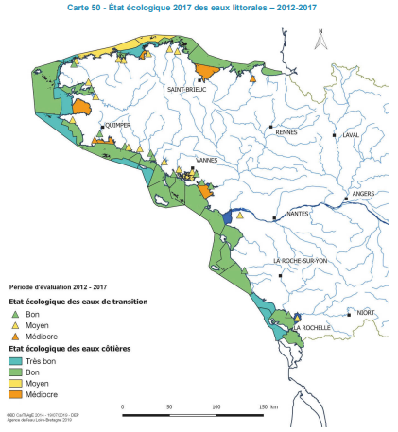
Figure 21 - État écologique 2017 des eaux littorales du bassin Loire-Bretagne
La pollution des eaux peut avoir un impact sur des usages ou des milieux importants et sensibles, en particulier sur le littoral. C’est le cas pour les zones protégées : Natura 2000, sites de baignade, de conchyliculture ou de pêche à pied…
Les sites de baignade du littoral Loire-Bretagne sont globalement conformes à la directive européenne sur les eaux de baignade (données : Agences régionales de santé). Mais ils peuvent être affectés par des dégradations ponctuelles. De même, les eaux conchylicoles peuvent être dégradées par des rejets ponctuels importants par temps de pluie.
Les eaux souterraines
79 % des nappes d’eau souterraines sont en bon état d’un point de vue quantitatif et 45 % sont classés en bon état chimique.
La restauration du bon état chimique passe par la lutte contre les transferts de nitrates et de pesticides dans les eaux souterraines. Les nappes les plus touchées sont celles situées dans la partie du bassin en contexte sédimentaire.
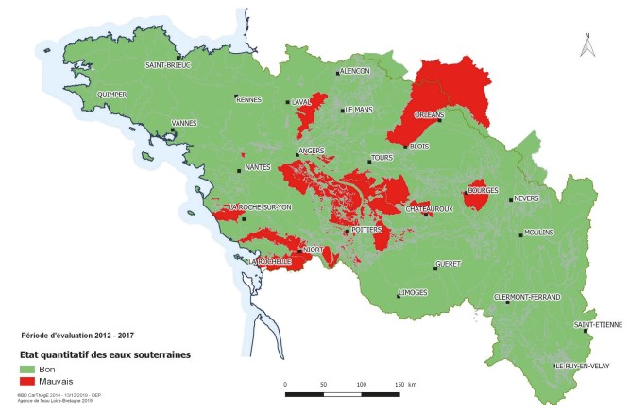
Figure 22 - État quantitatif de 2017 des eaux souterraines du bassin Loire-Bretagne

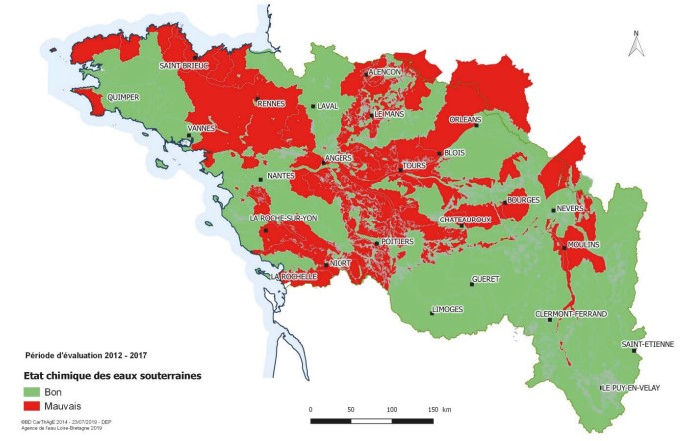
Figure 23 - État chimique 2017 des eaux souterraines du bassin Loire-Bretagne

  - Programme et calendrier de travail pour la planification de la gestion de l’eau de 2028 à 2033
Le programme de travail pour la mise à jour du Sdage doit permettre la participation de tous les acteurs du bassin concernés par la gestion de l’eau. Il doit aussi permettre d’informer et d’associer les habitants, car de leur implication dépend la réussite de ses politiques.
La mise à jour du Sdage comprend trois grandes étapes :
- l’identification des enjeux (questions importantes) auxquels devra répondre le Sdage,
- la mise à jour de l’état des lieux et de l’état des eaux du bassin,
- l’élaboration du projet de Sdage mis à jour et son programme de mesures.
    - Un programme de travail qui s’appuie sur une démarche globale : l’étude prospective Loire-Bretagne 2050
Figure 24 - Calendrier et étapes de révision du Sdage Loire-Bretagne
Le programme de travail pour ce quatrième cycle de la DCE a été validé par le comité de bassin fin 2023. Il a validé un principe de restructuration des documents fondamentaux du cycle de la DCE, que ce soit pour les enjeux comme pour le Sdage. L’objectif visé est de resserrer le lien entre la stratégie (contenu du Sdage) et les enjeux du bassin (les questions importantes).
Le comité de bassin a décidé de construire les enjeux et les chapitres du Sdage sur un lien univoque : le Sdage sera constitué d’autant de chapitres qu’il y a d’enjeux, afin de montrer plus aisément la réponse stratégique (orientations, dispositions…) aux enjeux identifiés.
Les travaux du quatrième cycle de la DCE s’appuient bien entendu sur les exercices précédents et sur l’ensemble des actions menées aux cycles précédents.
Toutefois le comité de bassin a souhaité enrichir ses réflexions avec les contributions issues d’une étude prospective Loire-Bretagne 2050.
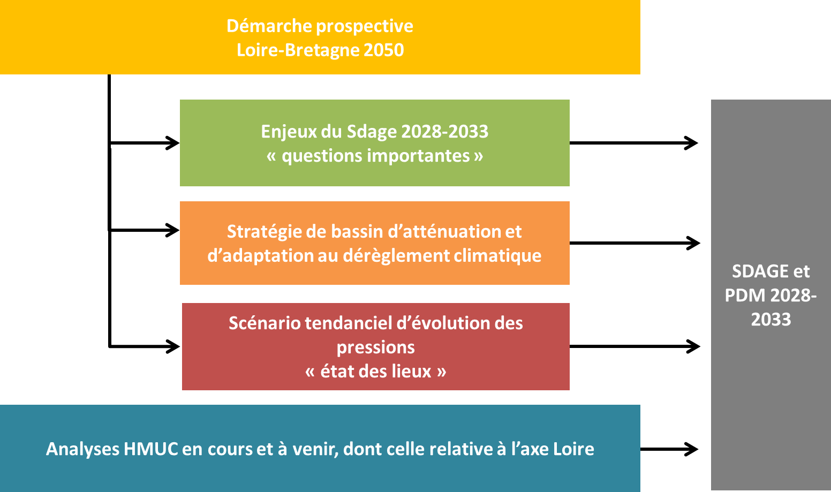
Figure 25 - Imbrication de l'étude prospective Loire-Bretagne 2050 dans les travaux de révision du Sdage 2028-2033
Dix ateliers ont été organisés à l’échelle de sous-bassins dans le cadre de la démarche Loire-Bretagne 2050 entre les mois de septembre et novembre 2023 : entre 4 et 5 enjeux ont été formulés lors de chaque atelier (soit 45 au total) et entre 3 et 4 « sous-enjeux » par enjeu (soit 144 au total).
À noter que d’un atelier à l’autre, même si les formulations divergent, de nombreuses propositions convergent.
Un travail d’analyse et de synthèse a été mené sur les 45 enjeux. Il confirme les enjeux qui pré-existaient aux précédents cycles, en les précisant pour certains, et en les élargissant pour d’autres. Les contributions des ateliers ont également permis d’enrichir les pistes d’actions développées pour chaque enjeu.
De toute cette matière et en s’appuyant sur les spécificités du bassin Loire-Bretagne, il est proposé en synthèse sept enjeux :
- La politique de l’eau à la hauteur des enjeux d’atténuation et d’adaptation au dérèglement climatique.
- La connaissance et la communication au service de la prise de conscience pour éclairer les choix, accompagner les transitions et affronter les ruptures.
- Les politiques territoriales, porteuses des nécessaires solidarités entre les acteurs et les territoires autour de la gestion de l’eau.
- La préservation et restauration des fonctionnalités des sols, des milieux aquatiques, des zones humides et du cycle naturel de l’eau.
- La sobriété des usages, au cœur d’une gestion quantitative équilibrée, partagée et durable de l’eau.
- Une eau de qualité, pour la santé humaine et la préservation de la biodiversité.
- La préservation des estuaires et de la mer en conciliant les activités terrestres et marines.
Ces sept enjeux sont détaillés dans la partie 2 de ce document.
    - L’articulation avec le plan de gestion des risques inondation et la stratégie pour le milieu marin
Deux directives complémentaires à la DCE prévoient la définition :
- d’un plan de gestion des risques d’inondations (PGRI) à la même échelle géographique que le Sdage,
- d’une stratégie pour le milieu marin (document stratégique de façade (DSF)) à l’échelle des grandes sous régions marines : « mers celtiques » et « golfe de Gascogne » pour ce qui concerne le bassin Loire-Bretagne.
La mise à jour du Sdage 2022-2027 s’est faite en articulation avec ces deux directives. Deux commissions thématiques du comité de bassin sont d’ailleurs spécifiques aux sujets abordés par ces deux directives : la commission inondation plan Loire et la commission littoral.
Le PGRI et le DSF sont mis à jour sur les mêmes pas de temps que le Sdage.
Sur ce point, la mise à jour du PGRI identifie au préalable des enjeux (questions importantes) qui sont également soumis à la consultation du public et des assemblées, et sur la même période.
À ce titre, le comité de bassin a souhaité réaliser une consultation conjointe sur les enjeux du Sdage et les enjeux du PGRI.
    - La transparence dans le processus de décision
Le Sdage 2028-2033 indiquera la manière dont les avis exprimés lors de deux phases de consultations successives auront été pris en compte. Des informations régulières sur l’état d’avancement des travaux seront notamment diffusées dans les publications de l’agence de l’eau et sur les sites internet de l’agence de l’eau et de la Dreal Centre-Val de Loire (Dreal de bassin).
    - La participation des acteurs tout au long de la mise à jour du Sdage
Tout au long de la mise à jour du Sdage, le comité de bassin organise des concertations régulières avec les CLE. Il associe les acteurs de l’eau au sein de groupes de travail thématiques et des forums de l’eau. Les assemblées consultées sur les enjeux le seront également sur le projet de mise à jour du Sdage.
Les acteurs de l’eau peuvent participer activement au débat :
- par l’intermédiaire de leurs représentants au comité de bassin (la liste des membres du comité de bassin est disponible sur le site https://agence.eau-loire-bretagne.fr/home/comite-de-bassin/composition-du-comite-de-bassin.html,
- au cours des forums de l’eau réunis dans les cinq sous-bassins de Loire-Bretagne,
- au cours des diverses rencontres organisées avec des publics spécialisés, élus, associations, professionnels de l’eau, etc.,
- au travers de leurs représentants dans les assemblées et les chambres consulaires consultées de façon formalisée à deux reprises :
  - de novembre 2025 à mars 2025 sur les enjeux, le programme de travail et le calendrier de mise à jour du Sdage,
  - de fin 2026 à début 2027, et pour quatre mois, sur le projet de mise à jour du Sdage.
À ces occasions, le comité de bassin répondra dans la mesure du possible aux sollicitations des assemblées consultées pour faciliter un débat approfondi.
Le comité de bassin souhaite favoriser la plus large implication des élus dans le débat sur la gestion de l’eau.
    - Pour tous les citoyens, un large accès aux documents sources
Le public peut consulter les principaux documents permettant la mise à jour du Sdage sur internet, et sur demande auprès de l’agence de l’eau Loire-Bretagne pour les documents de travail plus techniques.
Pour faciliter les échanges avec le secrétariat technique du comité de bassin, une boîte de messagerie électronique est ouverte à l’adresse sdage@eau-loire-bretagne.fr .
Les documents soumis aux consultations réglementaires sont consultables en version papier au siège de l’agence de l’eau à Orléans, ainsi que sur son site internet : https://sdage-sage.eau-loire-bretagne.fr.

Liste des acronymes
AOB | arrêté d’orientations de bassin
ARS | agence régionale de la santé
CLE | commission locale de l'eau
CNRS INSU | institut national des sciences de l'Univers du centre national de la recherche scientifique
COLDEN | comités de lutte contre la délinquance environnementale
DCE | directive cadre sur l'eau
DCR | débit de crise
DSA | débits seuil d'alerte
DSF | document stratégique de façade
EH | équivalent habitant
EPCI | établissement public de coopération intercommunale
ERU | directive eaux résiduaires urbaines
INRAE | institut national de recherche pour l’agriculture, l’alimentation et l’environnement
GEMAPI | gestion des milieux aquatiques et prévention des inondations
GIEC | groupe d'experts intergouvernemental sur l'évolution du climat
HMUC | hydrologie, milieux, usages, climat
MAEC | mesures agroenvironnementales et climatiques
MISEN | missions interservices de l’eau et de la nature
NAEP | nappe réservée à l'alimentation en eau potable
NAMO | façade maritime mer atlantique manche ouest
NQE | normes de qualité environnementale
OIEAU | office international de l’eau
PACC-LB | plan d'adaptation au changement climatique pour le bassin Loire-Bretagne
PAOT | plan d'actions opérationnel territorialisé
PCAEA | plan de compétitivité et d'adaptation des exploitations agricoles
PCR | piézomètres de crise
PDM | programme de mesures
PFAS | substances per- et polyfluoroalkylées
PGRI | plan de gestion des risques inondation
PLAV | plan gouvernemental de lutte contre les algues vertes
PLU | plan local d'urbanisme
PNACC | plan national d’adaptation au dérèglement climatique
PSA | piézomètre seuil d’alerte
PSE | paiement pour services environnementaux
SAGE | schéma d'aménagement et de gestion des eaux
SCoT | schéma de cohérence territoriale
SDAGE | schéma directeur d'aménagement et de gestion des eaux
SNB | stratégie nationale biodiversité
SNML | stratégie nationale pour la mer et le littoral
SRB | stratégie régionale biodiversité
SRADDET | schéma régional d'aménagement, de développement durable et d'égalité des territoires
SRCE | schéma régional de cohérence écologique
TRACC | trajectoire de réchauffement de référence pour l’adaptation de la France
ZAN | zéro artificialisation nette
ZRE | zone de répartition des eaux
ZSCE | zones soumises à contraintes environnementales

Liste des figures et des cartes
Figure 1 - Schéma représentant les interactions entre les sept enjeux du Sdage Loire-Bretagne 7
Figure 2 – Représentation simplifiée de la chaîne d’impacts physico-chimiques du dérèglement climatique sur les enjeux de l’eau 8
Figure 3 – Schéma des fondements de la stratégie Climat 12
Figure 4 - Préservation des ressources en eau et des milieux aquatiques : Qu'en pensent les Français ? 13
Figure 5 – État d’avancement des Sage du bassin Loire-Bretagne – situation décembre 2023 18
Figure 6 – Le grand cycle de l’eau (source : mnivesse.com /office français de la biodiversité CC-BY) 24
Figure 7 - Territorialisation des bassins et des axes concernés 32
Figure 8 - Captages prioritaires identifiés dans le Sdage Loire-Bretagne 2022-2027 39
Figure 9 - Les pressions qui s’exercent sur les usages et les milieux littoraux. Source : Ifremer CC-BY-NC 45
Figure 10 - Schéma illustrant les différents périmètres de compétences sur les eaux littorales (source : Claude Bourdon/ OFB CC-BY-NC 48
Figure 11 - Découpage des six grands bassins versant métropolitains 54
Figure 12 - Illustration de la notion de bassin versant. Source : l'office International de l'eau. CC-BY 55
Figure 13 - Notion de bon état pour les eaux de surface 56
Figure 14 - Notion de bon état pour les eaux souterraines 56
Figure 15 – Illustration du cycle de la DCE 57
Figure 16 - Situation du bassin Loire-Bretagne 58
Figure 17 - Composition du comité de bassin Loire-Bretagne 59
Figure 18 - Découpage des commissions territoriales du bassin Loire-Bretagne 60
Figure 19 – État écologique 2017 des cours d'eau du bassin Loire-Bretagne 62
Figure 20 - Évolution de l'état écologique des cours d'eau du bassin Loire-Bretagne de 2006 à 2017 63
Figure 21 - État écologique 2017 des eaux littorales du bassin Loire-Bretagne 65
Figure 22 - État quantitatif de 2017 des eaux souterraines du bassin Loire-Bretagne 66
Figure 23 - État chimique 2017 des eaux souterraines du bassin Loire-Bretagne 66
Figure 24 - Calendrier et étapes de révision du Sdage Loire-Bretagne 67
Figure 25 - Imbrication de l'étude prospective Loire-Bretagne 2050 dans les travaux de révision du Sdage 2028-2033 68

Cette représentation ne vise pas à l’exhaustivité des effets du dérèglement climatique. Notamment, elle ne présente pas les éléments liés à l’activité humaine : activités humaines à l’origine du dérèglement, impacts du dérèglement sur les activités et réponses possibles.

